NGÂN HÀNG ĐỀ LUYỆN THI TỐT NGHIỆP THPT 2026
MÔN VẬT LÍ
Biên soạn theo Chương trình GDPT 2018 và cấu trúc định dạng đề thi tốt nghiệp THPT từ năm 2025
LỚP 12 – CHƯƠNG 1: VẬT LÍ NHIỆT
TẬP ĐỀ BÀI
Bộ 10 đề luyện tập, độ khó tăng dần từ Đề 1 (Dễ) đến Đề 10 (Khó / thử thách)
PHẠM VI KIẾN THỨC
Bài 1. Cấu trúc của chất. Sự chuyển thể • Bài 2. Nội năng. Định luật I của nhiệt động lực học
Bài 3. Nhiệt độ. Thang nhiệt độ – nhiệt kế • Bài 4. Nhiệt dung riêng
Bài 5. Nhiệt nóng chảy riêng • Bài 6. Nhiệt hoá hơi riêng • Bài 7. Bài tập về vật lí nhiệt
Hằng số dùng thống nhất: c_nước = 4200; c_nước đá = 2100; c_nhôm = 880; c_đồng = 380; c_sắt = 460; c_chì = 130 J/(kg·K); λ_nước đá = 3,4·10⁵ J/kg; L_nước = 2,26·10⁶ J/kg; g = 10 m/s².

CẤU TRÚC ĐỀ VÀ CÁCH TÍNH ĐIỂM
Cấu trúc và cách tính điểm (theo đề tham khảo/chính thức của Bộ GD&ĐT áp dụng từ 2025):
• Phần I – 18 câu trắc nghiệm nhiều phương án lựa chọn, mỗi câu 0,25 điểm → 4,50 điểm.
• Phần II – 4 câu trắc nghiệm đúng/sai, mỗi câu 4 ý. Trong một câu: đúng 1 ý được 0,10 điểm; đúng 2 ý được 0,25 điểm; đúng 3 ý được 0,50 điểm; đúng cả 4 ý được 1,00 điểm → 4,00 điểm.
• Phần III – 6 câu trắc nghiệm trả lời ngắn, mỗi câu 0,25 điểm → 1,50 điểm.
Tổng: 28 câu hỏi / 40 lệnh hỏi / 10,00 điểm / 50 phút.

MA TRẬN ĐỘ KHÓ CỦA BỘ 10 ĐỀ
Mã đề | Mức độ chung | Dễ | Trung bình | Khó | Rất khó | Trọng tâm
12C1-Đ01 | Dễ | 23 | 5 | 0 | 0 | Nhận biết cấu trúc chất, nội năng, thang nhiệt độ và ba công thức nhiệt cơ bản
12C1-Đ02 | Dễ | 19 | 9 | 0 | 0 | Chuyển động nhiệt, nhiệt kế, cân bằng nhiệt và ba công thức nhiệt lượng
12C1-Đ03 | Dễ → Trung bình | 1 | 23 | 4 | 0 | Đọc đồ thị và bảng số liệu để xác định nhiệt dung riêng; bài toán nhiệt hai giai đoạn
12C1-Đ04 | Dễ → Trung bình | 7 | 15 | 6 | 0 | Đồ thị nóng chảy của kim loại; nhiệt lượng kế; bài toán thực tiễn về đun nước
12C1-Đ05 | Trung bình | 0 | 17 | 11 | 0 | Cân bằng nhiệt có chuyển thể; hiệu suất thiết bị đun; vận dụng định luật I
12C1-Đ06 | Trung bình | 3 | 14 | 11 | 0 | Nước đá tan một phần; hiệu suất nhiên liệu; khai thác trọn vẹn đồ thị nung nóng
12C1-Đ07 | Trung bình → Khó | 0 | 10 | 18 | 0 | Khử ẩn số bằng hai thí nghiệm; lập tỉ số trên đồ thị; bài toán ngược
12C1-Đ08 | Trung bình → Khó | 1 | 9 | 18 | 0 | Hệ nhiều vật và nhiều giai đoạn chuyển thể; biện luận điều kiện; bài toán ngược
12C1-Đ09 | Khó | 0 | 2 | 16 | 10 | Tách công suất hao phí; xử lí số liệu thực nghiệm; quá trình nhiều bước và suy luận ngược
12C1-Đ10 | Khó / thử thách | 0 | 2 | 15 | 11 | Biện luận trạng thái cuối của hệ; suy luận ngược nhiều bước; tình huống nước có thể đông đặc

LỚP 12 – CHƯƠNG 1: VẬT LÍ NHIỆT
12C1-Đ01 – ĐỀ SỐ 1
Mức độ: Dễ | Thời gian làm bài: 50 phút | Thang điểm: 10
Trọng tâm: Nhận biết cấu trúc chất, nội năng, thang nhiệt độ và ba công thức nhiệt cơ bản
PHẦN I. Câu trắc nghiệm nhiều phương án lựa chọn
Thí sinh trả lời từ câu 1 đến câu 18. Mỗi câu hỏi thí sinh chỉ chọn một phương án.
Câu 1. Trong chất rắn kết tinh, các hạt cấu tạo nên chất được sắp xếp
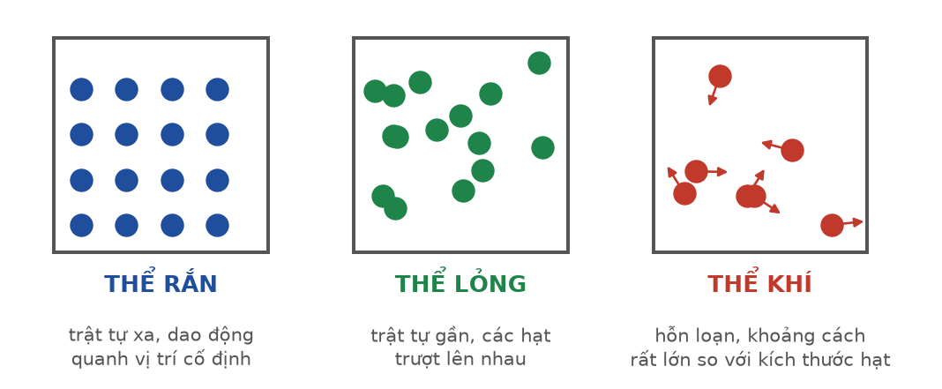
Mô hình sắp xếp hạt ở ba thể
A. hoàn toàn hỗn độn, chuyển động tự do về mọi phía.
B. theo một trật tự hình học xác định và chỉ dao động quanh vị trí cân bằng cố định.
C. theo trật tự gần, vị trí cân bằng của mỗi hạt luôn thay đổi.
D. sát nhau và đứng yên hoàn toàn.
Câu 2. Tính chất nào sau đây là của chất khí?
A. Có thể tích riêng và hình dạng riêng xác định.
B. Có thể tích riêng xác định nhưng không có hình dạng riêng.
C. Không có thể tích riêng và không có hình dạng riêng, luôn chiếm toàn bộ bình chứa.
D. Có hình dạng riêng nhưng không có thể tích riêng.
Câu 3. Sự nóng chảy là quá trình chuyển thể
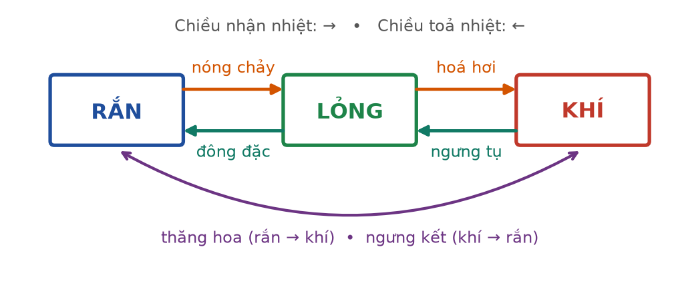
Sơ đồ các quá trình chuyển thể
A. từ thể rắn sang thể lỏng.
B. từ thể lỏng sang thể rắn.
C. từ thể lỏng sang thể khí.
D. từ thể rắn sang thể khí.
Câu 4. Đơn vị của nhiệt dung riêng trong hệ SI là
A. J/kg. B. J/(kg·K). C. J·kg/K. D. J/K.
Câu 5. Nhiệt lượng cần cung cấp để làm nóng một vật khối lượng m, nhiệt dung riêng c, từ nhiệt độ t₁ lên t₂ là
A. Q = mc(t₂ − t₁). B. Q = mc(t₂ + t₁). C. Q = m(t₂ − t₁)/c. D. Q = c(t₂ − t₁)/m.
Câu 6. Nội năng của một vật là
A. tổng động năng của chuyển động có hướng của vật.
B. tổng động năng chuyển động nhiệt và thế năng tương tác của các phân tử cấu tạo nên vật.
C. tổng cơ năng của vật trong trọng trường.
D. nhiệt lượng mà vật đã nhận được.
Câu 7. Định luật I của nhiệt động lực học được viết là
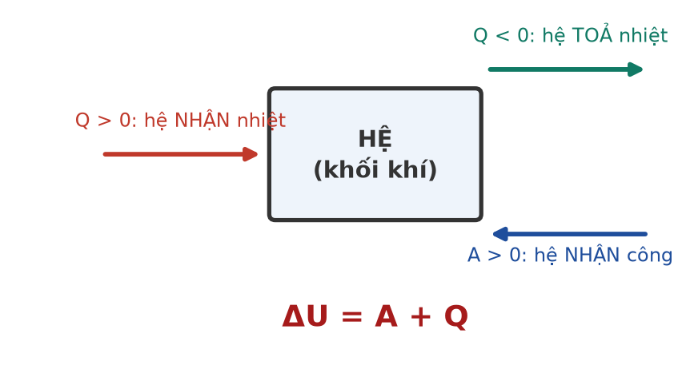
Quy ước dấu của công và nhiệt lượng
A. ΔU = A + Q. B. ΔU = A − Q. C. ΔU = Q − A. D. ΔU = A·Q.
Câu 8. Theo quy ước, khi hệ nhận nhiệt lượng từ bên ngoài thì
A. Q > 0. B. Q < 0. C. Q = 0. D. A < 0.
Câu 9. Nhiệt độ 27 °C ứng với nhiệt độ tuyệt đối là
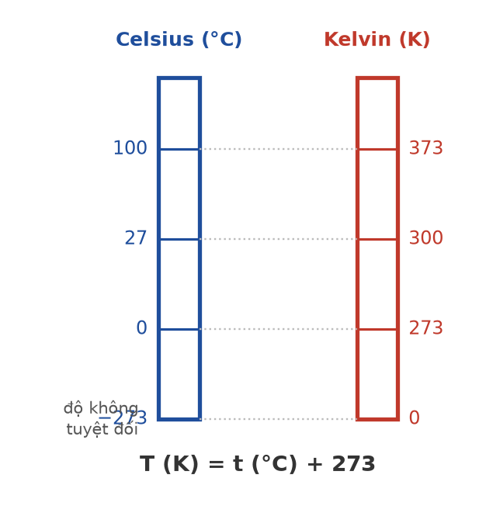
Đối chiếu thang Celsius và thang Kelvin
A. 246 K. B. 270 K. C. 300 K. D. 327 K.
Câu 10. Nhiệt độ 0 K (độ không tuyệt đối) tương ứng với
A. 0 °C. B. −100 °C. C. −273 °C. D. 100 °C.
Câu 11. Đơn vị của nhiệt nóng chảy riêng là
A. J. B. J/(kg·K). C. J/kg. D. kg/J.
Câu 12. Nhiệt lượng cần cung cấp để làm nóng chảy hoàn toàn khối lượng m của một chất rắn ở đúng nhiệt độ nóng chảy là
A. Q = mcΔT. B. Q = λ/m. C. Q = Lm. D. Q = λm.
Câu 13. Nhiệt hoá hơi riêng của nước rất lớn (2,26·10⁶ J/kg). Điều này có nghĩa là
A. cần 2,26·10⁶ J để đun 1 kg nước tăng thêm 1 °C.
B. nước sôi ở nhiệt độ 2,26·10⁶ °C.
C. cần 2,26·10⁶ J để làm nóng chảy 1 kg nước đá.
D. cần 2,26·10⁶ J để làm 1 kg nước ở nhiệt độ sôi hoá hơi hoàn toàn.
Câu 14. Sự bay hơi của chất lỏng
A. chỉ xảy ra ở nhiệt độ sôi.
B. xảy ra đồng thời trong lòng và trên mặt thoáng ở mọi nhiệt độ.
C. chỉ xảy ra khi chất lỏng được đun nóng.
D. xảy ra ở mọi nhiệt độ và chỉ diễn ra trên mặt thoáng.
Câu 15. Cần cung cấp nhiệt lượng bằng bao nhiêu để đun 2,0 kg nước từ 25 °C lên 55 °C? Cho c = 4200 J/(kg·K).
A. 126 kJ. B. 252 kJ. C. 420 kJ. D. 504 kJ.
Câu 16. Nhiệt lượng cần cung cấp để làm nóng chảy hoàn toàn 0,50 kg nước đá đang ở 0 °C là bao nhiêu? Cho λ = 3,4·10⁵ J/kg.
A. 85 kJ. B. 170 kJ. C. 340 kJ. D. 680 kJ.
Câu 17. Hình vẽ là đồ thị nhiệt độ theo thời gian khi nung nóng liên tục 0,50 kg nước đá bằng một thiết bị có công suất không đổi. Đoạn nằm ngang của đồ thị ứng với quá trình
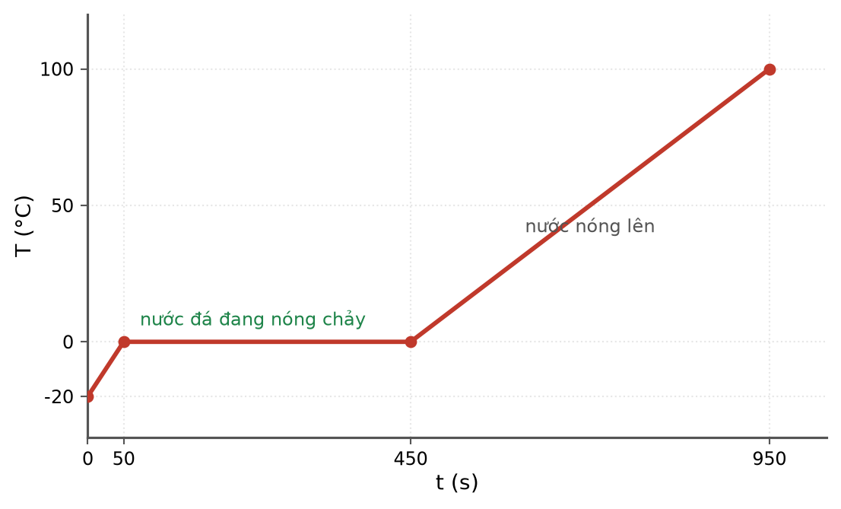
Nhiệt độ của 0,50 kg nước đá theo thời gian nung
A. nước đá nóng lên.
B. nước đang sôi.
C. nước nóng lên.
D. nước đá đang nóng chảy.
Câu 18. Hai vật A và B tiếp xúc nhau, nhiệt độ của A là 60 °C, của B là 330 K. Khi đó
A. nhiệt truyền từ A sang B.
B. nhiệt truyền từ B sang A.
C. không có sự truyền nhiệt vì hai vật đã cân bằng nhiệt.
D. chưa đủ dữ kiện để kết luận.
PHẦN II. Câu trắc nghiệm đúng sai
Thí sinh trả lời từ câu 1 đến câu 4. Trong mỗi ý a), b), c), d) ở mỗi câu, thí sinh chọn đúng hoặc sai.
Câu 1. Xét cấu trúc của chất và các quá trình chuyển thể.
Sơ đồ các quá trình chuyển thể
a) Ở thể lỏng, các phân tử sắp xếp theo trật tự gần và có thể trượt lên nhau, vì vậy chất lỏng có thể tích riêng xác định nhưng không có hình dạng riêng.
b) Quá trình đông đặc là quá trình toả nhiệt.
c) Trong suốt quá trình nóng chảy của một chất rắn kết tinh, nhiệt độ của chất không đổi.
d) Sự thăng hoa là quá trình chuyển từ thể khí trực tiếp sang thể rắn.
Câu 2. Xét nội năng và các cách làm biến đổi nội năng của một vật.
a) Nội năng của một vật có thể thay đổi bằng cách thực hiện công hoặc bằng cách truyền nhiệt.
b) Khi cọ xát một miếng kim loại lên mặt bàn, nội năng của miếng kim loại tăng lên.
c) Nếu hệ nhận nhiệt lượng Q = 500 J và đồng thời nhận công A = 300 J thì nội năng của hệ tăng 800 J.
d) Nhiệt lượng là một dạng năng lượng được chứa sẵn trong vật.
Câu 3. Đun nóng 1,5 kg nước từ 20 °C bằng một ấm điện. Cho nhiệt dung riêng của nước c = 4200 J/(kg·K) và bỏ qua mọi hao phí.
a) Nhiệt lượng cần cung cấp để nước đạt 100 °C là 504 kJ.
b) Nếu chỉ đun 0,75 kg nước cũng từ 20 °C lên 100 °C thì nhiệt lượng cần cung cấp giảm một nửa.
c) Muốn tính nhiệt lượng trên, có thể thay Δt = 80 K bằng Δt = 80 °C mà kết quả không đổi.
d) Nếu tiếp tục cung cấp nhiệt sau khi nước đã sôi thì nhiệt độ của nước tiếp tục tăng đều.
Câu 4. Hình vẽ là đồ thị nhiệt độ theo thời gian khi nung 0,50 kg nước đá ban đầu ở −20 °C bằng thiết bị có công suất không đổi P = 420 W (bỏ qua hao phí).
Nhiệt độ của 0,50 kg nước đá theo thời gian nung
a) Trong 50 giây đầu, nước đá nóng lên từ −20 °C đến 0 °C.
b) Quá trình nóng chảy của nước đá kéo dài 400 giây.
c) Nhiệt lượng cần để làm nóng chảy hoàn toàn khối nước đá là 168 kJ.
d) Ở thời điểm t = 300 s, trong bình chỉ còn nước ở thể lỏng.
PHẦN III. Câu trắc nghiệm trả lời ngắn
Thí sinh trả lời từ câu 1 đến câu 6.
Câu 1. Nhiệt độ cơ thể người bình thường là 37 °C. Nhiệt độ này ứng với bao nhiêu kelvin?
Đáp số: ..................................
Câu 2. Cần cung cấp cho 0,50 kg nước một nhiệt lượng bằng bao nhiêu kilôjun để nhiệt độ của nó tăng từ 20 °C lên 80 °C? Cho c = 4200 J/(kg·K).
Đáp số: ..................................
Câu 3. Một vật bằng đồng khối lượng 0,50 kg đang ở 20 °C nhận được nhiệt lượng 5700 J. Nhiệt độ của vật sau đó bằng bao nhiêu độ C? Cho c_đồng = 380 J/(kg·K).
Đáp số: ..................................
Câu 4. Nhiệt lượng cần cung cấp để làm hoá hơi hoàn toàn 100 g nước đang ở 100 °C bằng bao nhiêu kilôjun? Cho L = 2,26·10⁶ J/kg.
Đáp số: ..................................
Câu 5. Đổ 100 g nước ở 90 °C vào 200 g nước ở 30 °C trong một bình cách nhiệt (bỏ qua nhiệt dung của bình). Nhiệt độ của nước khi cân bằng nhiệt bằng bao nhiêu độ C?
Đáp số: ..................................
Câu 6. Một khối khí nhận nhiệt lượng 200 J, đồng thời nhận công 150 J do bị nén. Độ biến thiên nội năng của khối khí bằng bao nhiêu jun?
Đáp số: ..................................
----- HẾT 12C1-Đ01 -----

LỚP 12 – CHƯƠNG 1: VẬT LÍ NHIỆT
12C1-Đ02 – ĐỀ SỐ 2
Mức độ: Dễ | Thời gian làm bài: 50 phút | Thang điểm: 10
Trọng tâm: Chuyển động nhiệt, nhiệt kế, cân bằng nhiệt và ba công thức nhiệt lượng
PHẦN I. Câu trắc nghiệm nhiều phương án lựa chọn
Thí sinh trả lời từ câu 1 đến câu 18. Mỗi câu hỏi thí sinh chỉ chọn một phương án.
Câu 1. Chuyển động Brown của các hạt phấn hoa trong nước là bằng chứng trực tiếp cho thấy
A. nước có khối lượng riêng lớn.
B. các phân tử nước chuyển động hỗn loạn không ngừng.
C. nước có nhiệt dung riêng lớn.
D. giữa các phân tử nước có lực hút.
Câu 2. Khi khoảng cách giữa hai phân tử nhỏ hơn khoảng cách cân bằng r₀ thì lực tương tác giữa chúng là
A. lực hút. B. lực đẩy. C. bằng không. D. lúc hút lúc đẩy.
Câu 3. Nhiệt kế thuỷ ngân hoạt động dựa trên hiện tượng
A. dãn nở vì nhiệt của chất lỏng.
B. dẫn nhiệt của kim loại.
C. bay hơi của chất lỏng.
D. thay đổi điện trở theo nhiệt độ.
Câu 4. Đơn vị của nhiệt hoá hơi riêng là
A. J/kg. B. J/(kg·K). C. J·K/kg. D. W/kg.
Câu 5. Trong hệ SI, đơn vị của nhiệt độ là
A. kelvin (K). B. độ Celsius (°C). C. độ Fahrenheit (°F). D. jun (J).
Câu 6. Nhiệt độ nước đang sôi ở áp suất tiêu chuẩn là 100 °C, ứng với
A. 173 K. B. 273 K. C. 373 K. D. 473 K.
Câu 7. Hai vật được coi là đã cân bằng nhiệt với nhau khi
A. chúng có cùng nhiệt độ.
B. chúng có cùng khối lượng.
C. chúng có cùng nội năng.
D. chúng có cùng nhiệt dung riêng.
Câu 8. Một vật toả nhiệt ra môi trường. Theo quy ước dấu của định luật I nhiệt động lực học thì
A. Q < 0. B. Q > 0. C. A > 0. D. ΔU > 0.
Câu 9. Khi dùng bơm tay nén nhanh không khí trong xilanh, thân bơm nóng lên. Nguyên nhân chính là
A. không khí truyền nhiệt cho thân bơm từ bên ngoài.
B. khối khí đã hoá lỏng.
C. khối lượng của khối khí tăng lên.
D. ta đã thực hiện công lên khối khí, làm nội năng của khối khí tăng.
Câu 10. Nước có nhiệt dung riêng rất lớn (4200 J/(kg·K)). Vì vậy nước thường được dùng làm
A. chất cách nhiệt trong xây dựng.
B. vật liệu chế tạo lò nung.
C. chất bôi trơn cho máy móc.
D. chất tải nhiệt trong hệ thống làm mát động cơ.
Câu 11. Cung cấp nhiệt lượng 84 kJ cho một lượng nước thì nhiệt độ của nó tăng thêm 20 °C. Khối lượng nước là (cho c = 4200 J/(kg·K))
A. 0,5 kg. B. 1,0 kg. C. 1,5 kg. D. 2,0 kg.
Câu 12. Để làm nóng chảy hoàn toàn 0,40 kg một chất rắn ở đúng nhiệt độ nóng chảy cần 136 kJ. Nhiệt nóng chảy riêng của chất đó là
A. 1,7·10⁵ J/kg. B. 2,7·10⁵ J/kg. C. 3,4·10⁵ J/kg. D. 5,4·10⁵ J/kg.
Câu 13. Cần 1130 kJ để làm hoá hơi hoàn toàn một lượng nước đang ở 100 °C. Khối lượng nước đó là (cho L = 2,26·10⁶ J/kg)
A. 0,25 kg. B. 0,50 kg. C. 1,00 kg. D. 2,00 kg.
Câu 14. Hình vẽ là đồ thị nhiệt độ theo thời gian của một chất lỏng để nguội trong không khí. Nhiệt độ đông đặc của chất đó là
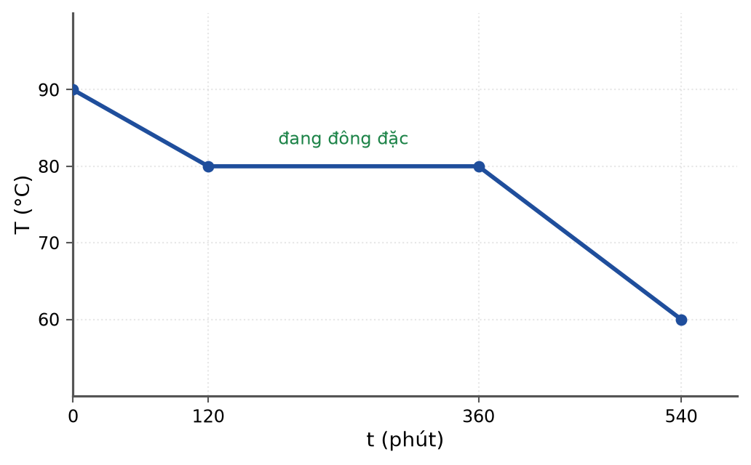
Nhiệt độ của một chất lỏng để nguội theo thời gian
A. 60 °C. B. 70 °C. C. 80 °C. D. 90 °C.
Câu 15. Vẫn với đồ thị ở câu trên, thời gian đông đặc của chất lỏng kéo dài
Nhiệt độ của một chất lỏng để nguội theo thời gian
A. 120 phút. B. 180 phút. C. 240 phút. D. 360 phút.
Câu 16. Nhiệt lượng kế là dụng cụ dùng để
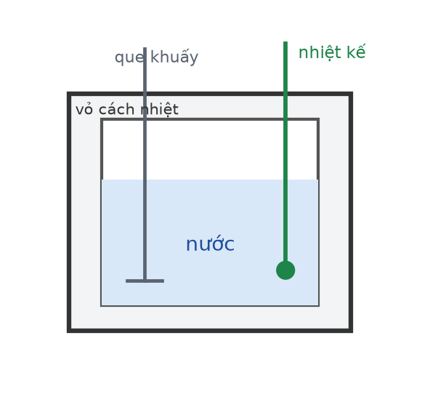
Cấu tạo nhiệt lượng kế
A. đo nhiệt độ của vật.
B. tạo ra nhiệt lượng.
C. đo công suất của nguồn nhiệt.
D. hạn chế trao đổi nhiệt với môi trường khi khảo sát các quá trình nhiệt.
Câu 17. Thả một miếng đồng khối lượng 0,20 kg ở 100 °C vào 0,50 kg nước ở 20 °C đựng trong bình cách nhiệt (bỏ qua nhiệt dung của bình). Cho c_đồng = 380 J/(kg·K), c_nước = 4200 J/(kg·K). Nhiệt độ khi cân bằng nhiệt gần nhất với giá trị nào sau đây?
A. 21,4 °C. B. 22,8 °C. C. 25,6 °C. D. 30,2 °C.
Câu 18. Phát biểu nào sau đây về sự bay hơi và sự sôi là ĐÚNG?
A. Cả hai đều chỉ xảy ra ở nhiệt độ sôi.
B. Trong khi sôi, nhiệt độ chất lỏng tăng đều.
C. Bay hơi xảy ra trong lòng chất lỏng, sự sôi xảy ra trên mặt thoáng.
D. Bay hơi chỉ xảy ra trên mặt thoáng và ở mọi nhiệt độ; sự sôi xảy ra cả trong lòng chất lỏng và chỉ ở nhiệt độ sôi.
PHẦN II. Câu trắc nghiệm đúng sai
Thí sinh trả lời từ câu 1 đến câu 4. Trong mỗi ý a), b), c), d) ở mỗi câu, thí sinh chọn đúng hoặc sai.
Câu 1. Xét nhiệt kế và các thang nhiệt độ đang được sử dụng.
Đối chiếu hai thang nhiệt độ
a) Trong thang Celsius, 0 °C là nhiệt độ nước đá đang tan và 100 °C là nhiệt độ nước đang sôi ở áp suất tiêu chuẩn.
b) Một độ chia trong thang Kelvin có độ lớn bằng một độ chia trong thang Celsius.
c) Nhiệt độ −300 °C là một nhiệt độ có thể đạt được trong phòng thí nghiệm hiện đại.
d) Nhiệt kế y tế thường có thang đo từ 35 °C đến 42 °C vì nhiệt độ cơ thể người chỉ thay đổi trong khoảng hẹp quanh 37 °C.
Câu 2. Hình vẽ là đồ thị nhiệt độ theo thời gian của 0,60 kg một chất lỏng để nguội trong không khí.
Nhiệt độ của chất lỏng để nguội theo thời gian
a) Chất lỏng bắt đầu đông đặc ở phút thứ 120.
b) Trong khoảng từ phút thứ 120 đến phút thứ 360, chất này vừa toả nhiệt ra môi trường vừa giữ nguyên nhiệt độ.
c) Ở phút thứ 200, toàn bộ khối chất đã ở thể rắn.
d) Sau phút thứ 360, nhiệt độ tiếp tục giảm vì chất rắn vẫn toả nhiệt ra môi trường.
Câu 3. Nhiệt hoá hơi riêng của nước là L = 2,26·10⁶ J/kg, nhiệt nóng chảy riêng của nước đá là λ = 3,4·10⁵ J/kg, nhiệt dung riêng của nước là 4200 J/(kg·K).
a) Để làm hoá hơi hoàn toàn 1 kg nước ở 100 °C cần nhiều năng lượng hơn để làm nóng chảy hoàn toàn 1 kg nước đá ở 0 °C.
b) Nhiệt lượng để đun 1 kg nước từ 0 °C lên 100 °C nhỏ hơn nhiệt lượng để làm hoá hơi hoàn toàn 1 kg nước ở 100 °C.
c) Mồ hôi bay hơi làm mát cơ thể vì quá trình bay hơi thu nhiệt từ da.
d) Vì nhiệt hoá hơi riêng lớn nên hơi nước ở 100 °C và nước lỏng ở 100 °C gây bỏng như nhau.
Câu 4. Xét các cách làm biến đổi nội năng của một khối khí.
Quy ước dấu
a) Nếu khối khí nhận công 400 J và toả ra nhiệt lượng 100 J thì nội năng của nó tăng 300 J.
b) Nếu khối khí nhận nhiệt lượng 250 J và sinh công 250 J thì nội năng của nó không đổi.
c) Khi giữ thể tích khối khí không đổi và cung cấp nhiệt lượng Q thì toàn bộ nhiệt lượng đó làm tăng nội năng của khí.
d) Nội năng của một vật chỉ có thể thay đổi bằng cách truyền nhiệt.
PHẦN III. Câu trắc nghiệm trả lời ngắn
Thí sinh trả lời từ câu 1 đến câu 6.
Câu 1. Nhiệt độ 373 K ứng với bao nhiêu độ C?
Đáp số: ..................................
Câu 2. Cung cấp nhiệt lượng 105 kJ cho một lượng nước thì nhiệt độ của nó tăng thêm 25 °C. Khối lượng nước bằng bao nhiêu kilôgam? Cho c = 4200 J/(kg·K).
Đáp số: ..................................
Câu 3. Cần 85 kJ để làm nóng chảy hoàn toàn 0,25 kg một chất rắn ở đúng nhiệt độ nóng chảy. Nhiệt nóng chảy riêng của chất đó bằng bao nhiêu (tính theo đơn vị 10⁵ J/kg)?
Đáp số: ..................................
Câu 4. Cần cung cấp nhiệt lượng bằng bao nhiêu kilôjun để biến 0,20 kg nước đá ở 0 °C thành nước ở 20 °C? Cho λ = 3,4·10⁵ J/kg, c_nước = 4200 J/(kg·K).
Đáp số: ..................................
Câu 5. Một khối khí giãn nở, sinh công 200 J và đồng thời toả ra môi trường nhiệt lượng 300 J. Nội năng của khối khí GIẢM bao nhiêu jun?
Đáp số: ..................................
Câu 6. Một chậu tắm chứa sẵn 4,0 kg nước ở 24 °C. Người ta rót thêm vào 1,0 kg nước vừa đun sôi (100 °C). Bỏ qua trao đổi nhiệt với chậu và môi trường. Nhiệt độ nước trong chậu bằng bao nhiêu độ C (làm tròn đến chữ số thập phân thứ nhất)?
Đáp số: ..................................
----- HẾT 12C1-Đ02 -----

LỚP 12 – CHƯƠNG 1: VẬT LÍ NHIỆT
12C1-Đ03 – ĐỀ SỐ 3
Mức độ: Dễ → Trung bình | Thời gian làm bài: 50 phút | Thang điểm: 10
Trọng tâm: Đọc đồ thị và bảng số liệu để xác định nhiệt dung riêng; bài toán nhiệt hai giai đoạn
PHẦN I. Câu trắc nghiệm nhiều phương án lựa chọn
Thí sinh trả lời từ câu 1 đến câu 18. Mỗi câu hỏi thí sinh chỉ chọn một phương án.
Câu 1. Chất khí dễ bị nén hơn chất lỏng rất nhiều, nguyên nhân là do
A. phân tử khí có khối lượng nhỏ hơn phân tử chất lỏng.
B. khoảng cách giữa các phân tử khí rất lớn so với kích thước phân tử.
C. phân tử khí chuyển động nhanh hơn.
D. chất khí không có khối lượng riêng.
Câu 2. Nội năng của một lượng khí lí tưởng xác định
A. chỉ phụ thuộc vào thể tích của khí.
B. chỉ phụ thuộc vào nhiệt độ của khí.
C. chỉ phụ thuộc vào áp suất của khí.
D. không phụ thuộc vào trạng thái của khí.
Câu 3. Cung cấp nhiệt lượng Q cho một khối khí đựng trong bình kín có thể tích không đổi. Khi đó
A. ΔU = 0. B. ΔU = 2Q. C. ΔU = −Q. D. ΔU = Q.
Câu 4. Hình vẽ là đồ thị nhiệt lượng cung cấp Q theo độ tăng nhiệt độ ΔT của hai chất lỏng X và Y, mỗi mẫu đều có khối lượng 0,50 kg. Kết luận nào sau đây đúng?
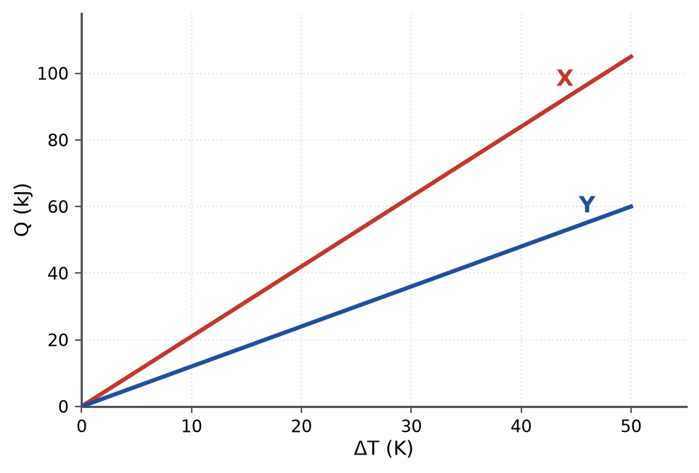
Nhiệt lượng cung cấp theo độ tăng nhiệt độ của hai chất lỏng
A. Nhiệt dung riêng của X lớn hơn của Y.
B. Nhiệt dung riêng của Y lớn hơn của X.
C. Hai chất có nhiệt dung riêng bằng nhau.
D. Chưa đủ dữ kiện để so sánh.
Câu 5. Vẫn với đồ thị ở câu trên, nhiệt dung riêng của chất X bằng
Nhiệt lượng cung cấp theo độ tăng nhiệt độ của hai chất lỏng
A. 1200 J/(kg·K). B. 2100 J/(kg·K). C. 2400 J/(kg·K). D. 4200 J/(kg·K).
Câu 6. Ba mẫu chất lỏng (1), (2), (3) có cùng khối lượng 0,50 kg được đun bằng cùng một thiết bị có công suất không đổi. Đồ thị nhiệt độ theo thời gian như hình vẽ. Chất nào có nhiệt dung riêng LỚN NHẤT?
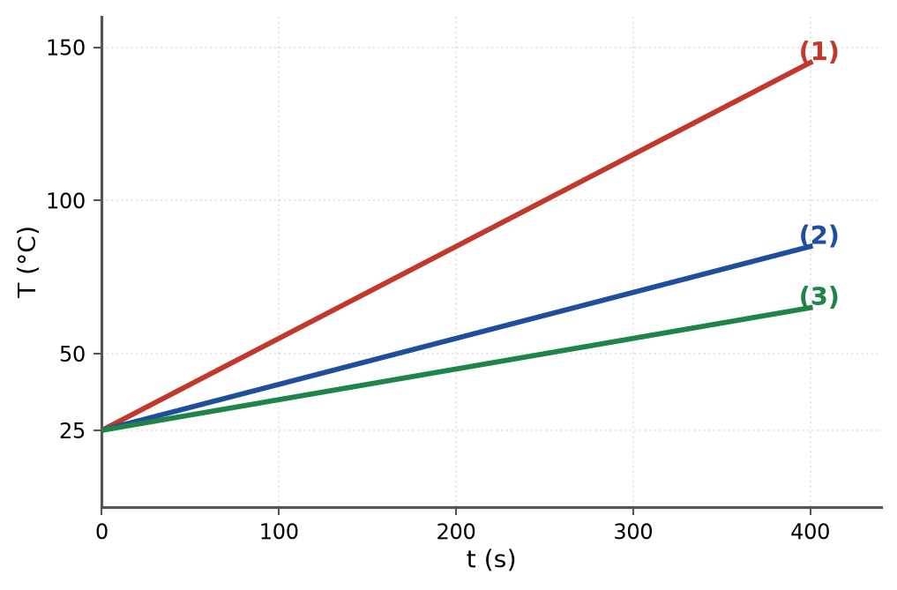
Nhiệt độ của ba mẫu chất lỏng theo thời gian đun
A. Chất (1).
B. Chất (2).
C. Chất (3).
D. Ba chất có nhiệt dung riêng bằng nhau.
Câu 7. Một nhóm học sinh đo nhiệt dung riêng của nước bằng phương pháp điện: dùng điện trở nung có công suất P = 42 W đặt trong 0,20 kg nước, ghi nhiệt độ theo thời gian và thu được đồ thị bên (hệ số góc của đường thẳng khớp số liệu là 0,05 K/s). Bỏ qua hao phí. Nhiệt dung riêng của nước đo được là
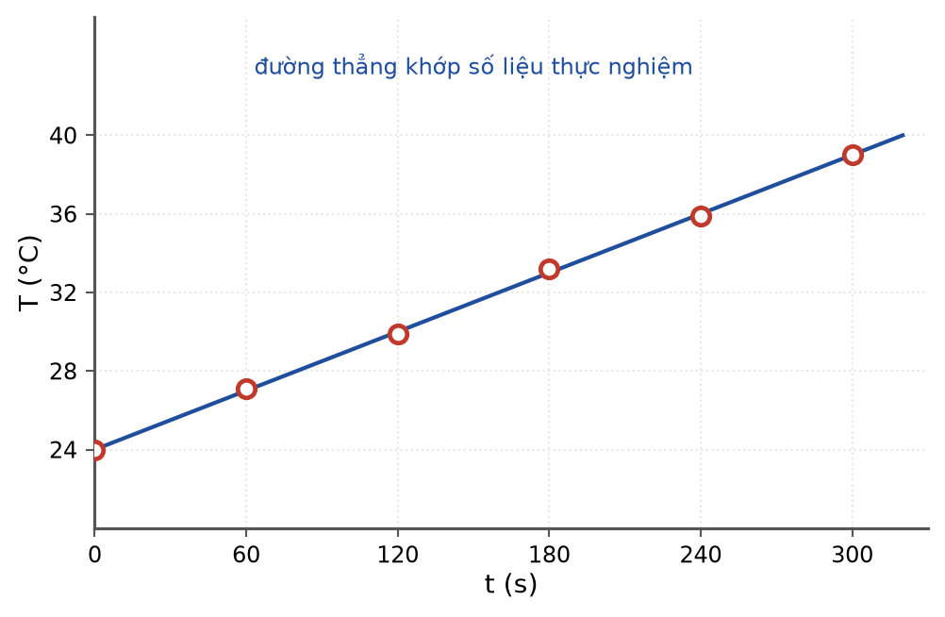
Số liệu thực nghiệm: nhiệt độ nước theo thời gian đun
A. 2100 J/(kg·K). B. 3150 J/(kg·K). C. 4200 J/(kg·K). D. 8400 J/(kg·K).
Câu 8. Hai vật cùng khối lượng, làm bằng đồng (c = 380 J/(kg·K)) và nhôm (c = 880 J/(kg·K)), nhận cùng một nhiệt lượng. So sánh độ tăng nhiệt độ của chúng:
A. Vật bằng đồng tăng nhiệt độ nhiều hơn.
B. Vật bằng nhôm tăng nhiệt độ nhiều hơn.
C. Hai vật tăng nhiệt độ như nhau.
D. Chưa đủ dữ kiện để so sánh.
Câu 9. Cần cung cấp nhiệt lượng bằng bao nhiêu để biến 0,50 kg nước đá ở −10 °C thành nước ở 0 °C? Cho c_đá = 2100 J/(kg·K), λ = 3,4·10⁵ J/kg.
A. 250,0 kJ. B. 190,0 kJ. C. 180,5 kJ. D. 170,0 kJ.
Câu 10. Cần cung cấp nhiệt lượng bằng bao nhiêu để biến 0,20 kg nước ở 80 °C thành hơi nước hoàn toàn ở 100 °C? Cho c_nước = 4200 J/(kg·K), L = 2,26·10⁶ J/kg.
A. 452,0 kJ. B. 468,8 kJ. C. 485,0 kJ. D. 520,0 kJ.
Câu 11. Thả một miếng nhôm khối lượng 0,30 kg ở 120 °C vào 0,60 kg nước ở 25 °C trong bình cách nhiệt (bỏ qua nhiệt dung của bình). Cho c_nhôm = 880 J/(kg·K), c_nước = 4200 J/(kg·K). Nhiệt độ khi cân bằng nhiệt gần nhất với
A. 29,5 °C. B. 34,0 °C. C. 41,2 °C. D. 55,0 °C.
Câu 12. Tốc độ bay hơi của một chất lỏng KHÔNG phụ thuộc vào yếu tố nào sau đây?
A. Nhiệt độ của chất lỏng.
B. Diện tích mặt thoáng.
C. Gió trên mặt thoáng.
D. Thể tích của bình chứa nằm dưới mặt thoáng.
Câu 13. Vào những ngày trời lạnh, ta nhìn thấy “khói trắng” khi thở ra. Hiện tượng này là do
A. hơi nước trong hơi thở ngưng tụ thành các giọt nước rất nhỏ.
B. hơi thở của người chứa khói.
C. không khí lạnh bị đốt nóng và bốc cháy.
D. hơi nước trong không khí thăng hoa.
Câu 14. Nhiệt kế điện trở hoạt động dựa trên tính chất nào?
A. Điện trở của vật dẫn thay đổi theo nhiệt độ.
B. Thể tích của chất lỏng thay đổi theo nhiệt độ.
C. Áp suất chất khí thay đổi theo nhiệt độ.
D. Màu sắc của vật thay đổi theo nhiệt độ.
Câu 15. Một nhiệt kế X được chia độ tuỳ ý. Đồ thị bên cho biết mối liên hệ giữa số chỉ của nhiệt kế X và nhiệt độ Celsius. Khi nhiệt kế X chỉ 20 °X thì nhiệt độ của vật là
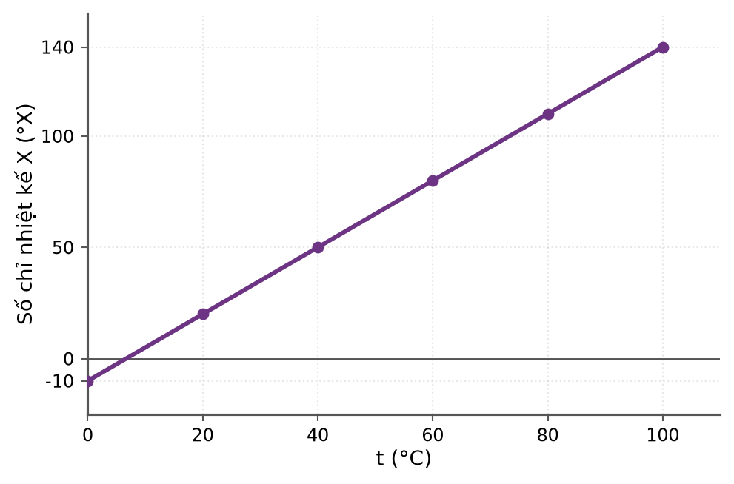
Số chỉ nhiệt kế X theo nhiệt độ Celsius
A. 10 °C. B. 20 °C. C. 30 °C. D. 45 °C.
Câu 16. Một khối khí nhận nhiệt lượng 500 J và giãn nở sinh công 300 J. Độ biến thiên nội năng của khối khí là
A. +800 J. B. −800 J. C. −200 J. D. +200 J.
Câu 17. Ở vùng ven biển, ban ngày đất liền nóng lên nhanh hơn mặt biển. Nguyên nhân chủ yếu là
A. nước biển có nhiệt dung riêng lớn hơn nhiều so với đất, cát.
B. Mặt Trời chiếu vào đất liền mạnh hơn chiếu vào biển.
C. đất có khối lượng riêng nhỏ hơn nước.
D. nước biển phản xạ toàn bộ ánh sáng Mặt Trời.
Câu 18. Đại lượng nào sau đây KHÔNG phụ thuộc vào khối lượng của vật?
A. Nhiệt lượng cần để làm nóng vật thêm 1 °C.
B. Nội năng của vật.
C. Nhiệt dung riêng của chất làm nên vật.
D. Nhiệt lượng cần để làm nóng chảy hoàn toàn vật.
PHẦN II. Câu trắc nghiệm đúng sai
Thí sinh trả lời từ câu 1 đến câu 4. Trong mỗi ý a), b), c), d) ở mỗi câu, thí sinh chọn đúng hoặc sai.
Câu 1. Hình vẽ là đồ thị nhiệt lượng cung cấp Q theo độ tăng nhiệt độ ΔT của hai chất lỏng X và Y; mỗi mẫu có khối lượng 0,50 kg.
Nhiệt lượng cung cấp theo độ tăng nhiệt độ
a) Cả hai đồ thị đều là đường thẳng đi qua gốc toạ độ vì Q tỉ lệ thuận với ΔT.
b) Nhiệt dung riêng của chất Y bằng 2400 J/(kg·K).
c) Để cùng tăng thêm 40 K, chất X cần nhiều hơn chất Y là 36 kJ.
d) Nếu thay mẫu X bằng mẫu cùng chất nhưng khối lượng 1,0 kg thì đồ thị của nó sẽ thoải hơn.
Câu 2. Một ấm điện có công suất 800 W được dùng để đun 2,0 kg nước ở 20 °C. Hiệu suất của ấm là 90%. Cho c_nước = 4200 J/(kg·K), L = 2,26·10⁶ J/kg.
a) Công suất có ích dùng để làm nóng nước là 720 W.
b) Nhiệt lượng cần cung cấp cho nước để nó đạt 100 °C là 672 kJ.
c) Thời gian đun nước đến khi sôi vào khoảng 933 giây.
d) Nếu tiếp tục đun thêm 5 phút sau khi nước sôi thì toàn bộ 2,0 kg nước sẽ hoá hơi hết.
Câu 3. Xét ba mẫu chất lỏng (1), (2), (3) cùng khối lượng 0,50 kg, được đun bằng cùng một thiết bị có công suất không đổi P = 210 W (bỏ qua hao phí). Đồ thị nhiệt độ theo thời gian như hình vẽ.
Nhiệt độ ba mẫu chất lỏng theo thời gian đun
a) Chất (1) nóng lên nhanh nhất nên có nhiệt dung riêng nhỏ nhất.
b) Nhiệt dung riêng của chất (3) bằng 4200 J/(kg·K).
c) Sau cùng một khoảng thời gian đun, ba mẫu nhận được những nhiệt lượng khác nhau.
d) Nhiệt dung riêng của chất (1) bằng 1400 J/(kg·K).
Câu 4. Xét quá trình biến đổi nội năng của một khối khí trong xilanh có pit-tông.
a) Nếu khối khí bị nén và đồng thời được giữ ở nhiệt độ không đổi thì nội năng của nó không đổi.
b) Khi khí giãn nở đẩy pit-tông đi lên thì khí sinh công, tức là A < 0.
c) Một khối khí nhận nhiệt lượng 600 J và nhận công 200 J thì nội năng tăng 400 J.
d) Có thể làm tăng nội năng của khối khí mà không cần truyền nhiệt cho nó.
PHẦN III. Câu trắc nghiệm trả lời ngắn
Thí sinh trả lời từ câu 1 đến câu 6.
Câu 1. Từ đồ thị Q–ΔT của hai chất lỏng X và Y (mỗi mẫu 0,50 kg), nhiệt dung riêng của chất Y bằng bao nhiêu J/(kg·K)?
Đồ thị Q theo ΔT
Đáp số: ..................................
Câu 2. Một ấm điện công suất 800 W, hiệu suất 90%, dùng để đun 2,0 kg nước từ 20 °C đến khi sôi (100 °C). Thời gian đun bằng bao nhiêu giây (làm tròn đến hàng đơn vị)? Cho c = 4200 J/(kg·K).
Đáp số: ..................................
Câu 3. Cung cấp 51 kJ cho một khối nước đá đang ở 0 °C thì nó vừa vặn tan hết, nước tạo thành vẫn ở 0 °C. Khối lượng của khối nước đá đó bằng bao nhiêu gam? Cho λ = 3,4·10⁵ J/kg.
Đáp số: ..................................
Câu 4. Thả miếng nhôm 0,30 kg ở 120 °C vào 0,60 kg nước ở 25 °C trong bình cách nhiệt. Cho c_nhôm = 880 J/(kg·K), c_nước = 4200 J/(kg·K). Nhiệt độ khi cân bằng nhiệt bằng bao nhiêu độ C (làm tròn đến chữ số thập phân thứ nhất)?
Đáp số: ..................................
Câu 5. Một khối khí nhận nhiệt lượng 700 J và giãn nở sinh công 400 J. Nội năng của khối khí TĂNG bao nhiêu jun?
Đáp số: ..................................
Câu 6. Ba mẫu chất lỏng cùng khối lượng được đun bằng cùng một thiết bị (đồ thị T–t ở phần trên). Tỉ số giữa nhiệt dung riêng của chất (3) và chất (1) bằng bao nhiêu?
Đồ thị T theo t của ba mẫu
Đáp số: ..................................
----- HẾT 12C1-Đ03 -----

LỚP 12 – CHƯƠNG 1: VẬT LÍ NHIỆT
12C1-Đ04 – ĐỀ SỐ 4
Mức độ: Dễ → Trung bình | Thời gian làm bài: 50 phút | Thang điểm: 10
Trọng tâm: Đồ thị nóng chảy của kim loại; nhiệt lượng kế; bài toán thực tiễn về đun nước
PHẦN I. Câu trắc nghiệm nhiều phương án lựa chọn
Thí sinh trả lời từ câu 1 đến câu 18. Mỗi câu hỏi thí sinh chỉ chọn một phương án.
Câu 1. Chất rắn vô định hình có đặc điểm nào sau đây?
A. Có cấu trúc tinh thể và nhiệt độ nóng chảy xác định.
B. Không có cấu trúc tinh thể và không có nhiệt độ nóng chảy xác định.
C. Có nhiệt độ nóng chảy xác định nhưng không có cấu trúc tinh thể.
D. Luôn ở thể lỏng ở nhiệt độ phòng.
Câu 2. Khi nung nóng, thuỷ tinh mềm dần rồi mới chảy lỏng chứ không có nhiệt độ nóng chảy xác định. Nguyên nhân là do
A. thuỷ tinh có khối lượng riêng lớn.
B. các hạt trong thuỷ tinh sắp xếp không theo một trật tự xác định nên liên kết giữa chúng có độ bền rất khác nhau.
C. thuỷ tinh dẫn nhiệt rất kém.
D. thuỷ tinh có nhiệt dung riêng lớn.
Câu 3. Hình vẽ là đồ thị nhiệt độ theo thời gian khi nung nóng 1,0 kg chì bằng thiết bị có công suất không đổi P = 100 W (bỏ qua hao phí). Nhiệt độ nóng chảy của chì là
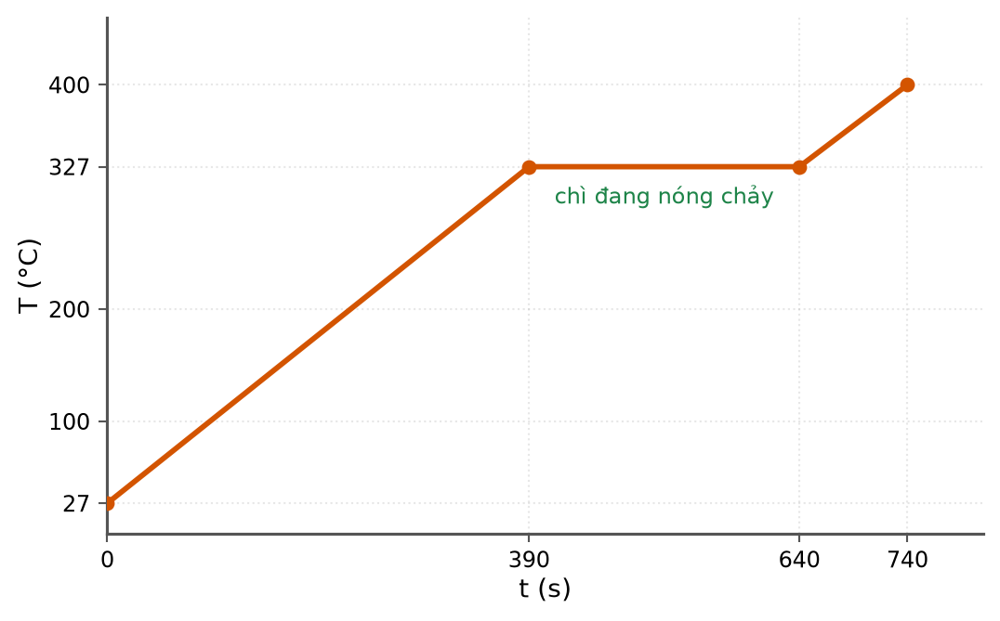
Nhiệt độ của 1,0 kg chì theo thời gian nung
A. 27 °C. B. 100 °C. C. 327 °C. D. 400 °C.
Câu 4. Vẫn với đồ thị ở câu trên, nhiệt dung riêng của chì ở thể rắn bằng
Nhiệt độ của 1,0 kg chì theo thời gian nung
A. 100 J/(kg·K). B. 130 J/(kg·K). C. 250 J/(kg·K). D. 390 J/(kg·K).
Câu 5. Vẫn với đồ thị trên, nhiệt nóng chảy riêng của chì bằng
Nhiệt độ của 1,0 kg chì theo thời gian nung
A. 0,13·10⁵ J/kg. B. 0,25·10⁵ J/kg. C. 0,39·10⁵ J/kg. D. 3,40·10⁵ J/kg.
Câu 6. Vẫn với đồ thị trên, ở thời điểm t = 500 s, khối chì
Nhiệt độ của 1,0 kg chì theo thời gian nung
A. hoàn toàn ở thể rắn.
B. hoàn toàn ở thể lỏng.
C. gồm cả thể rắn và thể lỏng.
D. đã hoá hơi một phần.
Câu 7. Một bình nước nóng chứa 20 lít nước ở 25 °C, dây đốt có công suất 2500 W. Coi 1 lít nước có khối lượng 1 kg và bỏ qua mọi hao phí. Thời gian để nước đạt 65 °C là
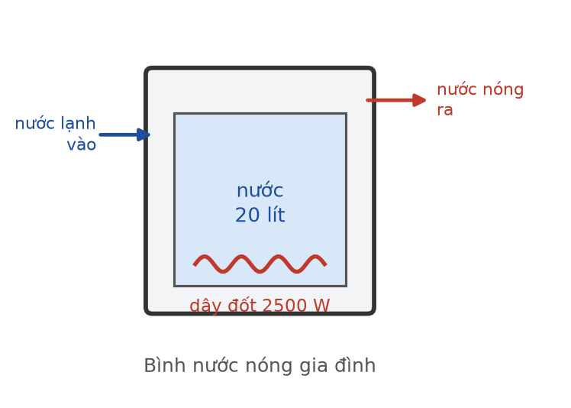
Bình nước nóng dùng dây đốt
A. 672 s. B. 1008 s. C. 1344 s. D. 2016 s.
Câu 8. Trong một thí nghiệm dùng nhiệt lượng kế, người ta phải đậy nắp và dùng vỏ cách nhiệt nhằm mục đích
Cấu tạo nhiệt lượng kế
A. hạn chế sự trao đổi nhiệt với môi trường để có thể coi hệ là cô lập về nhiệt.
B. làm cho nước nóng nhanh hơn.
C. giữ cho khối lượng nước không đổi.
D. làm cho nhiệt kế chỉ chính xác hơn.
Câu 9. Nội dung nào sau đây KHÔNG thuộc nguyên lí truyền nhiệt?
A. Nhiệt tự truyền từ vật có nhiệt độ cao hơn sang vật có nhiệt độ thấp hơn.
B. Sự truyền nhiệt dừng lại khi nhiệt độ hai vật bằng nhau.
C. Nhiệt lượng vật này toả ra bằng nhiệt lượng vật kia thu vào.
D. Vật có khối lượng lớn hơn luôn toả nhiệt cho vật có khối lượng nhỏ hơn.
Câu 10. Phương trình cân bằng nhiệt cho hệ cô lập gồm hai vật là
A. Q_toả = Q_thu.
B. Q_toả + Q_thu = 0 với cả hai đều dương.
C. Q_toả = 2Q_thu.
D. Q_toả − Q_thu = ΔU.
Câu 11. Thả một quả cân bằng sắt khối lượng 0,50 kg ở 100 °C vào 0,40 kg nước ở 20 °C trong nhiệt lượng kế (bỏ qua nhiệt dung của bình). Cho c_sắt = 460 J/(kg·K), c_nước = 4200 J/(kg·K). Nhiệt độ khi cân bằng gần nhất với
A. 27,1 °C. B. 29,6 °C. C. 33,5 °C. D. 40,2 °C.
Câu 12. Nội năng của một vật chắc chắn tăng khi
A. nhiệt độ của vật tăng lên.
B. vật chuyển động nhanh hơn.
C. vật được nâng lên cao.
D. thể tích của vật tăng lên.
Câu 13. Đơn vị nào sau đây KHÔNG dùng để đo nhiệt lượng?
A. Jun (J). B. Kilôjun (kJ). C. Calo (cal). D. Oát (W).
Câu 14. Nhiệt dung riêng của nước là 4200 J/(kg·K), của nước đá là 2100 J/(kg·K). Điều đó có nghĩa là
A. để cùng tăng thêm 1 °C, mỗi kilôgam nước cần nhiệt lượng gấp đôi mỗi kilôgam nước đá.
B. nước đá luôn lạnh hơn nước.
C. nước đá nóng chảy nhanh gấp đôi.
D. nước có khối lượng riêng gấp đôi nước đá.
Câu 15. Phải lấy đi nhiệt lượng bằng bao nhiêu để làm 1,0 kg hơi nước ở 100 °C ngưng tụ hoàn toàn thành nước ở 100 °C? Cho L = 2,26·10⁶ J/kg.
A. 420 kJ. B. 1130 kJ. C. 2260 kJ. D. 4520 kJ.
Câu 16. Nồi áp suất nấu chín thức ăn nhanh hơn nồi thường vì
A. áp suất trong nồi cao hơn làm nước sôi ở nhiệt độ cao hơn 100 °C.
B. nồi áp suất dẫn nhiệt tốt hơn.
C. nồi áp suất có nhiệt dung riêng nhỏ hơn.
D. trong nồi áp suất nước không bay hơi.
Câu 17. Nước đựng trong bình bằng đất nung thường mát hơn nước đựng trong bình thuỷ tinh kín đặt cùng chỗ. Nguyên nhân chính là
A. đất nung có nhiệt dung riêng lớn hơn thuỷ tinh.
B. bình đất nung có thể tích lớn hơn.
C. đất nung phản xạ ánh sáng tốt hơn.
D. nước thấm qua thành bình đất nung rồi bay hơi, quá trình bay hơi thu nhiệt làm nước trong bình lạnh đi.
Câu 18. Đại lượng nào sau đây đặc trưng cho khả năng “khó nóng lên” của một chất?
A. Nhiệt nóng chảy riêng. B. Nhiệt hoá hơi riêng. C. Khối lượng riêng. D. Nhiệt dung riêng.
PHẦN II. Câu trắc nghiệm đúng sai
Thí sinh trả lời từ câu 1 đến câu 4. Trong mỗi ý a), b), c), d) ở mỗi câu, thí sinh chọn đúng hoặc sai.
Câu 1. Hình vẽ là đồ thị nhiệt độ theo thời gian khi nung nóng 1,0 kg chì bằng thiết bị công suất không đổi P = 100 W (bỏ qua hao phí).
Nhiệt độ của 1,0 kg chì theo thời gian nung
a) Trong 390 giây đầu, toàn bộ khối chì ở thể rắn.
b) Nhiệt lượng cần để làm nóng chảy hoàn toàn khối chì là 25 kJ.
c) Nhiệt lượng cần để đưa khối chì từ 27 °C lên 327 °C lớn hơn nhiệt lượng cần để làm nó nóng chảy hoàn toàn.
d) Nếu nung 2,0 kg chì bằng chính thiết bị đó thì đoạn nằm ngang vẫn dài 250 giây.
Câu 2. Một bình nước nóng chứa 20 lít nước ở 25 °C, dây đốt công suất 2500 W, hiệu suất 90%. Coi 1 lít nước có khối lượng 1 kg; c_nước = 4200 J/(kg·K).
Bình nước nóng gia đình
a) Nhiệt lượng cần cung cấp cho nước để nó đạt 65 °C là 3360 kJ.
b) Công suất có ích của dây đốt là 2250 W.
c) Thời gian đun khoảng 24,9 phút.
d) Nếu chỉ cần đun 10 lít nước cũng từ 25 °C lên 65 °C thì thời gian đun không thay đổi.
Câu 3. Một thỏi đồng khối lượng 0,40 kg được nung tới 90 °C rồi thả nhanh vào 0,30 kg nước ở 25 °C đựng trong nhiệt lượng kế lí tưởng. Cho c_đồng = 380 J/(kg·K), c_nước = 4200 J/(kg·K).
Nhiệt lượng kế
a) “Nhiệt dung” của khối nước là 1260 J/K, lớn hơn nhiều so với của thỏi đồng (152 J/K).
b) Nhiệt độ khi cân bằng nhiệt vào khoảng 32,0 °C.
c) Nhiệt lượng thỏi đồng toả ra bằng khoảng 8,8 kJ.
d) Muốn nhiệt độ cân bằng cao hơn, chỉ cần tăng khối lượng nước trong bình.
Câu 4. Xét các hiện tượng nhiệt trong đời sống.
a) Khi ra khỏi bể bơi, ta cảm thấy lạnh hơn khi có gió thổi.
b) Về mùa đông, mặc nhiều lớp áo mỏng ấm hơn mặc một lớp áo dày cùng tổng bề dày vì giữa các lớp áo có không khí dẫn nhiệt kém.
c) Nước đá đang tan trong cốc luôn ở nhiệt độ 0 °C dù ta vẫn tiếp tục cung cấp nhiệt cho cốc.
d) Đun nước trên núi cao mất nhiều thời gian hơn để nước sôi vì trên đó nước sôi ở nhiệt độ cao hơn.
PHẦN III. Câu trắc nghiệm trả lời ngắn
Thí sinh trả lời từ câu 1 đến câu 6.
Câu 1. Từ đồ thị nung nóng 1,0 kg chì (P = 100 W), nhiệt dung riêng của chì ở thể rắn bằng bao nhiêu J/(kg·K)?
Đồ thị nung nóng chì
Đáp số: ..................................
Câu 2. Vẫn với đồ thị trên, nhiệt nóng chảy riêng của chì bằng bao nhiêu (tính theo đơn vị 10⁵ J/kg, làm tròn đến chữ số thập phân thứ hai)?
Đồ thị nung nóng chì
Đáp số: ..................................
Câu 3. Một bình nước nóng chứa 20 lít nước ở 25 °C, dây đốt 2500 W, bỏ qua hao phí. Thời gian để nước đạt 65 °C bằng bao nhiêu giây? Coi 1 lít nước nặng 1 kg; c = 4200 J/(kg·K).
Đáp số: ..................................
Câu 4. Thả quả cân sắt 0,50 kg ở 100 °C vào 0,40 kg nước ở 20 °C trong nhiệt lượng kế lí tưởng. Cho c_sắt = 460, c_nước = 4200 J/(kg·K). Nhiệt độ khi cân bằng bằng bao nhiêu độ C (làm tròn đến chữ số thập phân thứ nhất)?
Đáp số: ..................................
Câu 5. Đun 500 g nước ban đầu ở 30 °C. Sau khi cung cấp 63 kJ (bỏ qua hao phí), nhiệt độ của nước bằng bao nhiêu độ C?
Đáp số: ..................................
Câu 6. Một máy khuấy thực hiện công 12 kJ lên 2,0 kg nước đựng trong bình cách nhiệt lí tưởng. Nhiệt độ của nước tăng thêm bao nhiêu độ C (làm tròn đến chữ số thập phân thứ nhất)? Cho c = 4200 J/(kg·K).
Đáp số: ..................................
----- HẾT 12C1-Đ04 -----

LỚP 12 – CHƯƠNG 1: VẬT LÍ NHIỆT
12C1-Đ05 – ĐỀ SỐ 5
Mức độ: Trung bình | Thời gian làm bài: 50 phút | Thang điểm: 10
Trọng tâm: Cân bằng nhiệt có chuyển thể; hiệu suất thiết bị đun; vận dụng định luật I
PHẦN I. Câu trắc nghiệm nhiều phương án lựa chọn
Thí sinh trả lời từ câu 1 đến câu 18. Mỗi câu hỏi thí sinh chỉ chọn một phương án.
Câu 1. Khi truyền nhiệt cho một vật rắn đang ở nhiệt độ nóng chảy, nhiệt lượng truyền vào được dùng để
A. làm tăng nhiệt độ của vật.
B. làm tăng thế năng tương tác giữa các phân tử, phá vỡ mạng tinh thể.
C. làm tăng động năng chuyển động nhiệt của các phân tử.
D. làm giảm nội năng của vật.
Câu 2. Thả 0,10 kg nước đá ở 0 °C vào 0,50 kg nước ở 40 °C trong bình cách nhiệt lí tưởng. Cho λ = 3,4·10⁵ J/kg, c_nước = 4200 J/(kg·K). Nhiệt độ khi cân bằng nhiệt gần nhất với
A. 26,7 °C. B. 19,8 °C. C. 13,5 °C. D. 0 °C.
Câu 3. Một bếp điện công suất 1200 W, hiệu suất 75%, dùng để đun 1,5 kg nước từ 25 °C đến khi sôi. Thời gian đun là (c_nước = 4200 J/(kg·K))
A. 700 s. B. 525 s. C. 473 s. D. 394 s.
Câu 4. Vẫn với bếp ở câu trên (P_ci = 900 W), sau khi nước sôi cần đun thêm bao lâu để 0,20 kg nước hoá hơi? Cho L = 2,26·10⁶ J/kg.
A. 251 s. B. 377 s. C. 502 s. D. 628 s.
Câu 5. Một nhiệt lượng kế có nhiệt dung 80 J/K, đang chứa 0,30 kg nước, cả bình và nước ở 20 °C. Đổ thêm 0,10 kg nước ở 90 °C. Nhiệt độ khi cân bằng nhiệt gần nhất với
Nhiệt lượng kế
A. 34,2 °C. B. 36,7 °C. C. 37,5 °C. D. 39,0 °C.
Câu 6. Một khối khí trong xilanh nhận nhiệt lượng 800 J. Khí giãn nở đẩy pit-tông và sinh công 500 J. Nội năng của khối khí
A. tăng 1300 J. B. tăng 300 J. C. giảm 300 J. D. không đổi.
Câu 7. Trong quá trình đẳng nhiệt của một lượng khí lí tưởng, nếu khí nhận nhiệt lượng 400 J thì
A. khí sinh công 400 J.
B. nội năng khí tăng 400 J.
C. khí nhận công 400 J.
D. khí toả nhiệt 400 J.
Câu 8. Người ta trộn 200 g nước ở 80 °C với m gam nước ở 20 °C được hỗn hợp ở 50 °C. Giá trị của m là
A. 100 g. B. 150 g. C. 200 g. D. 300 g.
Câu 9. Để xác định nhiệt dung riêng của một kim loại, cần đo những đại lượng nào?
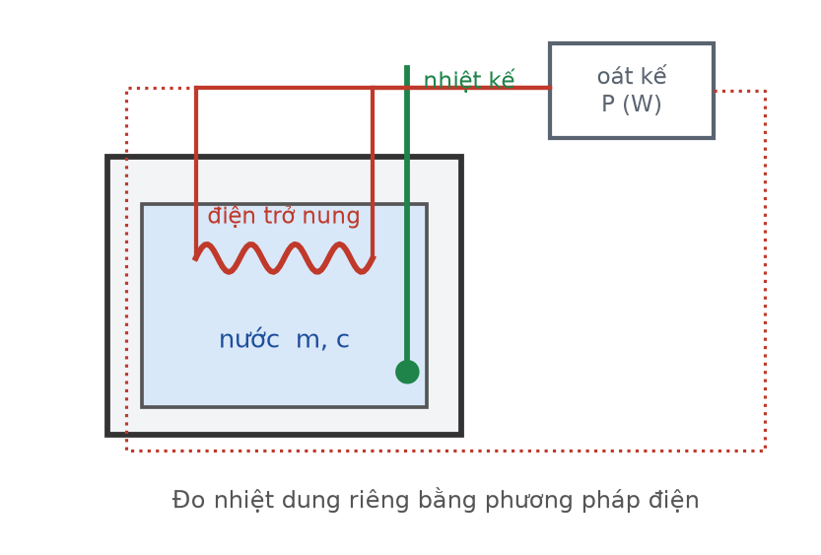
Đo nhiệt dung riêng bằng phương pháp điện
A. Khối lượng kim loại, nhiệt lượng cung cấp cho nó và độ tăng nhiệt độ của nó.
B. Chỉ cần khối lượng và nhiệt độ ban đầu của kim loại.
C. Chỉ cần nhiệt lượng cung cấp và thời gian đun.
D. Khối lượng riêng và thể tích của kim loại.
Câu 10. Cùng cung cấp nhiệt lượng 42 kJ cho 1,0 kg nước và cho 1,0 kg dầu (c_dầu = 2100 J/(kg·K)). Độ tăng nhiệt độ của dầu so với của nước
A. lớn gấp đôi. B. bằng nhau. C. nhỏ bằng một nửa. D. lớn gấp bốn lần.
Câu 11. Trong quá trình chất lỏng sôi, phát biểu nào sau đây SAI?
A. Nội năng của khối chất không đổi vì nhiệt độ không đổi.
B. Chất lỏng vẫn tiếp tục nhận nhiệt lượng.
C. Nhiệt độ của chất lỏng không đổi.
D. Sự hoá hơi xảy ra cả trên mặt thoáng lẫn trong lòng chất lỏng.
Câu 12. Một vật khối lượng 2,0 kg rơi từ độ cao 20 m xuống đất và nằm yên. Lấy g = 10 m/s². Nếu toàn bộ cơ năng chuyển thành nội năng của vật thì nội năng của vật tăng thêm
A. 40 J. B. 200 J. C. 400 J. D. 800 J.
Câu 13. Vào mùa đông, cầm một thanh kim loại và một thanh gỗ cùng ở nhiệt độ phòng, ta thấy thanh kim loại lạnh hơn. Nguyên nhân là
A. kim loại dẫn nhiệt tốt hơn nên lấy nhiệt từ tay nhanh hơn.
B. thanh kim loại có nhiệt độ thấp hơn thanh gỗ.
C. kim loại có nhiệt dung riêng lớn hơn gỗ.
D. gỗ toả nhiệt cho tay ta.
Câu 14. Đun 0,50 kg nước từ 20 °C. Sau khi cung cấp 168 kJ (bỏ qua hao phí) thì nhiệt độ của nước là
A. 60 °C.
B. 80 °C.
C. 100 °C.
D. nước đã sôi và một phần hoá hơi.
Câu 15. Ở thời điểm nào trong quá trình nung nóng liên tục một khối nước đá từ −20 °C, nội năng của hệ tăng mà nhiệt độ không tăng?
Đường nung nóng nước đá
A. Khi nước đá đang nóng lên.
B. Không có giai đoạn nào như vậy.
C. Khi nước đang nóng lên.
D. Khi nước đá đang nóng chảy.
Câu 16. Một hệ nhận nhiệt lượng Q và nội năng tăng đúng bằng Q. Kết luận nào sau đây là ĐÚNG?
A. Hệ đã sinh công.
B. Hệ đã nhận công.
C. Hệ đã toả nhiệt.
D. Hệ không trao đổi công với bên ngoài.
Câu 17. Muốn làm giảm thời gian đun sôi một ấm nước bằng bếp điện, cách nào sau đây KHÔNG hiệu quả?
A. Đậy nắp ấm để giảm hao phí.
B. Dùng ấm có công suất lớn hơn.
C. Giảm lượng nước cần đun.
D. Dùng ấm làm bằng vật liệu có nhiệt dung riêng lớn hơn.
Câu 18. Nhiệt lượng cần cung cấp để làm nóng chảy hoàn toàn 2,0 kg nước đá ở 0 °C bằng nhiệt lượng cần để đun nóng 2,0 kg nước lên thêm bao nhiêu độ? Cho λ = 3,4·10⁵ J/kg, c = 4200 J/(kg·K).
A. khoảng 40,5 °C. B. khoảng 61,0 °C. C. khoảng 100,0 °C. D. khoảng 81,0 °C.
PHẦN II. Câu trắc nghiệm đúng sai
Thí sinh trả lời từ câu 1 đến câu 4. Trong mỗi ý a), b), c), d) ở mỗi câu, thí sinh chọn đúng hoặc sai.
Câu 1. Thả 0,10 kg nước đá ở 0 °C vào 0,50 kg nước ở 40 °C trong bình cách nhiệt lí tưởng. Cho λ = 3,4·10⁵ J/kg, c_nước = 4200 J/(kg·K).
a) Nhiệt lượng mà 0,50 kg nước toả ra khi hạ nhiệt độ từ 40 °C xuống 0 °C là 84 kJ.
b) Nhiệt lượng cần để làm nóng chảy toàn bộ nước đá là 34 kJ.
c) Khi cân bằng nhiệt, trong bình vẫn còn nước đá chưa tan hết.
d) Nhiệt độ khi cân bằng nhiệt vào khoảng 19,8 °C.
Câu 2. Một bếp điện có công suất 1200 W, hiệu suất 75%, dùng để đun 1,5 kg nước từ 25 °C. Cho c_nước = 4200 J/(kg·K), L = 2,26·10⁶ J/kg.
a) Công suất có ích của bếp là 900 W.
b) Thời gian đun nước tới lúc sôi là 525 giây.
c) Trong 525 giây đó, phần năng lượng hao phí ra môi trường là khoảng 157,5 kJ.
d) Sau khi nước sôi, nếu tiếp tục đun thêm 502 giây thì toàn bộ 1,5 kg nước hoá hơi hết.
Câu 3. Xét việc áp dụng định luật I nhiệt động lực học ΔU = A + Q cho một khối khí lí tưởng.
Quy ước dấu
a) Trong quá trình đẳng tích, toàn bộ nhiệt lượng khí nhận được đều làm tăng nội năng của khí.
b) Trong quá trình đẳng nhiệt, khí nhận nhiệt lượng bao nhiêu thì sinh công bấy nhiêu.
c) Nếu một khối khí bị nén trong bình cách nhiệt thì nhiệt độ của nó giảm.
d) Một hệ có thể vừa nhận nhiệt vừa có nội năng giảm.
Câu 4. Một nhiệt lượng kế có nhiệt dung 80 J/K đang chứa 0,30 kg nước, cả bình và nước cùng ở 20 °C. Đổ thêm vào bình 0,10 kg nước ở 90 °C. Cho c_nước = 4200 J/(kg·K).
Nhiệt lượng kế
a) Vỏ bình nhiệt lượng kế cũng thu nhiệt trong quá trình này.
b) Nếu bỏ qua nhiệt dung của bình thì nhiệt độ cân bằng tính được là 37,5 °C.
c) Khi kể đến nhiệt dung của bình, nhiệt độ cân bằng vào khoảng 36,7 °C.
d) Nhiệt dung của bình 80 J/K có nghĩa là bình được làm bằng chất có nhiệt dung riêng 80 J/(kg·K).
PHẦN III. Câu trắc nghiệm trả lời ngắn
Thí sinh trả lời từ câu 1 đến câu 6.
Câu 1. Thả 0,10 kg nước đá ở 0 °C vào 0,50 kg nước ở 40 °C trong bình cách nhiệt lí tưởng. Cho λ = 3,4·10⁵ J/kg, c = 4200 J/(kg·K). Nhiệt độ khi cân bằng nhiệt bằng bao nhiêu độ C (làm tròn đến chữ số thập phân thứ nhất)?
Đáp số: ..................................
Câu 2. Bếp điện 1200 W, hiệu suất 75%, đun 1,5 kg nước từ 25 °C đến sôi. Thời gian đun bằng bao nhiêu giây?
Đáp số: ..................................
Câu 3. Trộn 200 g nước ở 80 °C với m gam nước ở 20 °C thu được nước ở 50 °C. Giá trị của m bằng bao nhiêu gam?
Đáp số: ..................................
Câu 4. Một nhiệt lượng kế có nhiệt dung 80 J/K chứa 0,30 kg nước ở 20 °C. Đổ thêm 0,10 kg nước ở 90 °C. Nhiệt độ khi cân bằng bằng bao nhiêu độ C (làm tròn đến chữ số thập phân thứ nhất)?
Đáp số: ..................................
Câu 5. Một búa máy khối lượng 10 kg rơi từ độ cao 2,0 m đóng vào một đầu cọc bằng sắt khối lượng 0,50 kg. Biết 60% cơ năng của búa chuyển thành nội năng của đầu cọc. Lấy g = 10 m/s², c_sắt = 460 J/(kg·K). Sau một nhát búa, nhiệt độ đầu cọc tăng thêm bao nhiêu độ C (làm tròn đến chữ số thập phân thứ hai)?
Đáp số: ..................................
Câu 6. Nhiệt lượng cần để làm nóng chảy hoàn toàn 2,0 kg nước đá ở 0 °C có thể đun 2,0 kg nước nóng thêm bao nhiêu độ C (làm tròn đến chữ số thập phân thứ nhất)? Cho λ = 3,4·10⁵ J/kg, c = 4200 J/(kg·K).
Đáp số: ..................................
----- HẾT 12C1-Đ05 -----

LỚP 12 – CHƯƠNG 1: VẬT LÍ NHIỆT
12C1-Đ06 – ĐỀ SỐ 6
Mức độ: Trung bình | Thời gian làm bài: 50 phút | Thang điểm: 10
Trọng tâm: Nước đá tan một phần; hiệu suất nhiên liệu; khai thác trọn vẹn đồ thị nung nóng
PHẦN I. Câu trắc nghiệm nhiều phương án lựa chọn
Thí sinh trả lời từ câu 1 đến câu 18. Mỗi câu hỏi thí sinh chỉ chọn một phương án.
Câu 1. Khi hai vật tiếp xúc nhau, nhiệt luôn tự truyền từ vật này sang vật kia cho tới khi
A. hai vật có cùng nội năng.
B. hai vật có cùng nhiệt độ.
C. vật nóng hết nhiệt lượng.
D. hai vật có cùng khối lượng.
Câu 2. Cho 0,30 kg đá viên ở 0 °C vào một bình giữ nhiệt đang chứa 0,20 kg trà nóng ở 30 °C. Coi nhiệt dung riêng của trà bằng của nước và bỏ qua nhiệt dung của bình. Cho λ = 3,4·10⁵ J/kg, c = 4200 J/(kg·K). Nhiệt độ của hỗn hợp khi cân bằng nhiệt là
A. 0 °C. B. 5,2 °C. C. 12,0 °C. D. −7,4 °C.
Câu 3. Với dữ kiện ở câu trên, khối lượng đá chưa tan khi cân bằng nhiệt gần nhất với
A. 74 g. B. 150 g. C. 226 g. D. 300 g.
Câu 4. Dùng bếp ga đun 3,0 kg nước từ 20 °C đến sôi thì tiêu tốn 40 g ga. Biết năng suất toả nhiệt của ga là 44·10⁶ J/kg, c_nước = 4200 J/(kg·K). Hiệu suất của bếp gần nhất với
A. 42,5%. B. 57,3%. C. 68,0%. D. 75,4%.
Câu 5. Hình vẽ là đường nung nóng 0,50 kg nước đá ban đầu ở −20 °C bằng thiết bị công suất không đổi P = 420 W. Nhiệt dung riêng của nước đá xác định từ đồ thị bằng
Nung nóng 0,50 kg nước đá bằng thiết bị 420 W
A. 1050 J/(kg·K). B. 2100 J/(kg·K). C. 3360 J/(kg·K). D. 4200 J/(kg·K).
Câu 6. Vẫn với đồ thị trên, nhiệt nóng chảy riêng của nước đá xác định được là
Nung nóng 0,50 kg nước đá bằng thiết bị 420 W
A. 1,68·10⁵ J/kg. B. 2,10·10⁵ J/kg. C. 3,36·10⁵ J/kg. D. 4,20·10⁵ J/kg.
Câu 7. Nhiệt độ của một vật tăng lên chứng tỏ
A. động năng chuyển động nhiệt trung bình của các phân tử trong vật tăng lên.
B. vật đã nhận nhiệt lượng từ bên ngoài.
C. thế năng tương tác giữa các phân tử trong vật tăng lên.
D. khối lượng của vật tăng lên.
Câu 8. Một khối khí bị nén đẳng nhiệt. Kết luận nào sau đây đúng?
A. Khí nhận công và toả nhiệt ra ngoài.
B. Khí nhận công và nội năng tăng.
C. Khí sinh công và nhận nhiệt.
D. Khí không trao đổi nhiệt với bên ngoài.
Câu 9. Một chiếc tủ lạnh hoạt động dựa trên nguyên tắc: chất làm lạnh bay hơi trong ngăn lạnh rồi ngưng tụ ở giàn nóng phía sau tủ. Vai trò của hai quá trình đó là
A. bay hơi thu nhiệt trong tủ, ngưng tụ toả nhiệt ra ngoài phòng.
B. bay hơi toả nhiệt, ngưng tụ thu nhiệt.
C. cả hai quá trình đều thu nhiệt.
D. cả hai quá trình đều toả nhiệt.
Câu 10. Trộn ba lượng nước: 1,0 kg ở 20 °C; 2,0 kg ở 50 °C và 1,0 kg ở 80 °C trong bình cách nhiệt lí tưởng. Nhiệt độ khi cân bằng là
A. 45 °C. B. 50 °C. C. 55 °C. D. 60 °C.
Câu 11. Cần cung cấp nhiệt lượng bằng bao nhiêu để biến 0,10 kg nước đá ở −20 °C thành hơi nước hoàn toàn ở 100 °C? Cho c_đá = 2100, c_nước = 4200 J/(kg·K), λ = 3,4·10⁵, L = 2,26·10⁶ J/kg.
A. 260,0 kJ. B. 302,4 kJ. C. 306,2 kJ. D. 342,0 kJ.
Câu 12. Một nhiệt kế X có quan hệ với thang Celsius như đồ thị bên. Khi nhiệt độ là 60 °C thì nhiệt kế X chỉ
Số chỉ nhiệt kế X theo nhiệt độ Celsius
A. 50 °X. B. 65 °X. C. 80 °X. D. 90 °X.
Câu 13. Trong công nghiệp, người ta thường dùng hơi nước ở nhiệt độ cao để truyền nhiệt đi xa. Lí do chính là
A. hơi nước khi ngưng tụ giải phóng một nhiệt lượng rất lớn.
B. hơi nước nhẹ nên dễ vận chuyển.
C. hơi nước có nhiệt dung riêng lớn nhất trong các chất.
D. hơi nước không gây ăn mòn đường ống.
Câu 14. Một hệ có nội năng giảm 200 J trong khi vẫn nhận nhiệt lượng 300 J. Công mà hệ đã sinh ra là
A. 100 J. B. 200 J. C. 300 J. D. 500 J.
Câu 15. Đại lượng nào sau đây có cùng đơn vị với nhiệt nóng chảy riêng?
A. Nhiệt dung riêng. B. Công suất. C. Nhiệt lượng. D. Nhiệt hoá hơi riêng.
Câu 16. Người ta đun 1,0 kg nước bằng một thiết bị và ghi nhận: sau 3 phút nhiệt độ tăng từ 20 °C lên 50 °C. Nếu bỏ qua hao phí thì công suất của thiết bị là
A. 420 W. B. 700 W. C. 840 W. D. 1260 W.
Câu 17. Hai bình cách nhiệt giống nhau: bình A chứa 1 kg nước ở 80 °C, bình B chứa 1 kg dầu (c = 2100 J/(kg·K)) cũng ở 80 °C. Để nguội trong cùng điều kiện, nếu cả hai cùng toả ra một nhiệt lượng như nhau thì
A. nước nguội nhanh hơn dầu.
B. chưa đủ dữ kiện.
C. hai chất nguội như nhau.
D. dầu nguội nhanh hơn nước (nhiệt độ giảm nhiều hơn).
Câu 18. Hiện tượng nào sau đây KHÔNG phải là bằng chứng cho thấy các phân tử chuyển động không ngừng?
A. Mùi nước hoa lan toả khắp phòng.
B. Hạt phấn hoa chuyển động zic-zăc trong nước.
C. Đường tan trong nước ngay cả khi không khuấy.
D. Quả bóng rơi xuống đất rồi nảy lên.
PHẦN II. Câu trắc nghiệm đúng sai
Thí sinh trả lời từ câu 1 đến câu 4. Trong mỗi ý a), b), c), d) ở mỗi câu, thí sinh chọn đúng hoặc sai.
Câu 1. Để làm mát đồ uống, người ta bỏ 2 viên đá (mỗi viên 25 g) ở 0 °C vào một cốc cách nhiệt chứa 200 g nước ngọt ở 25 °C. Coi nhiệt dung riêng của nước ngọt bằng của nước; λ = 3,4·10⁵ J/kg, c = 4200 J/(kg·K).
a) Nhiệt lượng lớn nhất mà nước ngọt có thể nhường cho đá là 21 kJ.
b) Cả hai viên đá đều tan hết.
c) Nhiệt độ của đồ uống khi cân bằng nhiệt vào khoảng 3,8 °C.
d) Nếu bỏ 4 viên đá (tổng 100 g) thì đá vẫn tan hết và nhiệt độ cuối vẫn xấp xỉ 0 °C.
Câu 2. Đường nung nóng 0,50 kg nước đá ban đầu ở −20 °C bằng thiết bị công suất không đổi P = 420 W (bỏ qua hao phí) được cho như hình vẽ.
Nung nóng 0,50 kg nước đá bằng thiết bị 420 W
a) Nhiệt dung riêng của nước đá xác định từ đồ thị là 2100 J/(kg·K).
b) Nhiệt nóng chảy riêng của nước đá xác định từ đồ thị là 3,36·10⁵ J/kg.
c) Nhiệt dung riêng của nước xác định từ đồ thị là 4200 J/(kg·K).
d) Nếu tăng công suất thiết bị lên gấp đôi thì đồ thị giữ nguyên hình dạng nhưng nhiệt độ nóng chảy tăng lên.
Câu 3. Dùng bếp ga đun 3,0 kg nước từ 20 °C đến sôi thì tiêu tốn 40 g ga. Năng suất toả nhiệt của ga là 44·10⁶ J/kg; c_nước = 4200 J/(kg·K).
a) Nhiệt lượng có ích truyền cho nước là 1008 kJ.
b) Nhiệt lượng toàn phần do ga toả ra là 1760 kJ.
c) Hiệu suất của bếp vào khoảng 57%.
d) Nếu đậy nắp nồi thì hiệu suất giảm vì hơi nước không thoát ra được.
Câu 4. Xét nội năng và các quá trình nhiệt của một khối khí lí tưởng.
a) Một hệ nhận nhiệt lượng 300 J mà nội năng lại giảm 200 J thì hệ đã sinh công 500 J.
b) Có thể làm nóng một khối khí mà không cần cho nó tiếp xúc với vật nóng hơn.
c) Trong quá trình đẳng áp, khí nhận nhiệt lượng bao nhiêu thì nội năng tăng bấy nhiêu.
d) Nội năng của một lượng khí lí tưởng xác định tăng khi nhiệt độ tuyệt đối của nó tăng.
PHẦN III. Câu trắc nghiệm trả lời ngắn
Thí sinh trả lời từ câu 1 đến câu 6.
Câu 1. Thả 0,30 kg nước đá ở 0 °C vào 0,20 kg nước ở 30 °C trong bình cách nhiệt lí tưởng. Cho λ = 3,4·10⁵ J/kg, c = 4200 J/(kg·K). Khối lượng nước đá còn lại khi cân bằng nhiệt bằng bao nhiêu gam (làm tròn đến hàng đơn vị)?
Đáp số: ..................................
Câu 2. Từ đường nung nóng 0,50 kg nước đá bằng thiết bị 420 W, nhiệt nóng chảy riêng của nước đá bằng bao nhiêu (tính theo đơn vị 10⁵ J/kg, làm tròn đến chữ số thập phân thứ hai)?
Đường nung nóng nước đá
Đáp số: ..................................
Câu 3. Đun 3,0 kg nước từ 20 °C đến sôi bằng bếp ga tiêu tốn 40 g ga (năng suất toả nhiệt 44·10⁶ J/kg). Hiệu suất của bếp bằng bao nhiêu phần trăm (làm tròn đến chữ số thập phân thứ nhất)?
Đáp số: ..................................
Câu 4. Một nồi bằng nhôm khối lượng 0,50 kg chứa 2,0 kg nước, cả nồi và nước cùng ở 25 °C. Cần cung cấp bao nhiêu kilôjun để đun sôi nồi nước này (100 °C)? Cho c_nhôm = 880, c_nước = 4200 J/(kg·K).
Đáp số: ..................................
Câu 5. Trộn 1,0 kg nước ở 20 °C; 2,0 kg nước ở 50 °C và 1,0 kg nước ở 80 °C trong bình cách nhiệt lí tưởng. Nhiệt độ khi cân bằng bằng bao nhiêu độ C?
Đáp số: ..................................
Câu 6. Đun 1,0 kg nước, sau 3 phút nhiệt độ tăng từ 20 °C lên 50 °C. Bỏ qua hao phí. Công suất của thiết bị đun bằng bao nhiêu oát?
Đáp số: ..................................
----- HẾT 12C1-Đ06 -----

LỚP 12 – CHƯƠNG 1: VẬT LÍ NHIỆT
12C1-Đ07 – ĐỀ SỐ 7
Mức độ: Trung bình → Khó | Thời gian làm bài: 50 phút | Thang điểm: 10
Trọng tâm: Khử ẩn số bằng hai thí nghiệm; lập tỉ số trên đồ thị; bài toán ngược
PHẦN I. Câu trắc nghiệm nhiều phương án lựa chọn
Thí sinh trả lời từ câu 1 đến câu 18. Mỗi câu hỏi thí sinh chỉ chọn một phương án.
Câu 1. Một nhóm học sinh làm hai thí nghiệm với cùng một nhiệt lượng kế. TN1: bình đang chứa 250 g nước, cả bình và nước ở 22 °C; đổ thêm 150 g nước ở 78 °C thì nhiệt độ cân bằng là 41,6 °C. Nhiệt dung của nhiệt lượng kế bằng
Nhiệt lượng kế
A. 60 J/K. B. 120 J/K. C. 180 J/K. D. 240 J/K.
Câu 2. Vẫn dùng nhiệt lượng kế đó (C = 120 J/K). TN2: bình chứa 250 g nước, cả bình và nước ở 22 °C; thả vào một vật kim loại khối lượng 300 g đang ở 95 °C thì nhiệt độ cân bằng là 30 °C. Nhiệt dung riêng của kim loại là
Nhiệt lượng kế
A. 380 J/(kg·K). B. 440 J/(kg·K). C. 480 J/(kg·K). D. 880 J/(kg·K).
Câu 3. Đường nung nóng nước đá bằng thiết bị có công suất không đổi được cho như hình vẽ, nhưng KHÔNG biết khối lượng mẫu và công suất thiết bị. Đại lượng nào sau đây vẫn xác định được từ đồ thị?
Đường nung nóng nước đá (chưa biết m và P)
A. Tỉ số giữa nhiệt nóng chảy riêng và nhiệt dung riêng của nước đá.
B. Nhiệt nóng chảy riêng của nước đá.
C. Nhiệt dung riêng của nước đá.
D. Nhiệt lượng cần để làm nóng chảy hết mẫu.
Câu 4. Một ấm điện công suất 1000 W đun 1,0 kg nước từ 25 °C. Sau 5 phút nhiệt độ nước là 80 °C. Hiệu suất của ấm gần nhất với
A. 65%. B. 70%. C. 77%. D. 85%.
Câu 5. Cần thả bao nhiêu nước đá ở 0 °C vào 0,50 kg nước ở 60 °C để khi cân bằng nhiệt, nước đá vừa vặn tan hết và nhiệt độ hỗn hợp bằng đúng 0 °C? Cho λ = 3,4·10⁵ J/kg, c_nước = 4200 J/(kg·K).
A. 185 g. B. 296 g. C. 371 g. D. 420 g.
Câu 6. Một khối khí thực hiện một quá trình trong đó nó nhận nhiệt lượng 900 J và nội năng tăng 400 J. Công mà khối khí sinh ra là
A. 400 J. B. 500 J. C. 900 J. D. 1300 J.
Câu 7. Đun nóng một chất lỏng bằng thiết bị công suất không đổi. Trong 4 phút đầu nhiệt độ tăng từ 20 °C lên 60 °C. Nếu tiếp tục đun thêm 2 phút nữa (chất lỏng chưa sôi, bỏ qua hao phí) thì nhiệt độ đạt
A. 70 °C. B. 80 °C. C. 90 °C. D. 100 °C.
Câu 8. Trong một thí nghiệm, người ta thấy phải cung cấp 2,52 kJ mới làm 0,20 kg của một chất lỏng nóng thêm 3,0 °C. Nhiệt dung riêng của chất lỏng đó là
A. 4200 J/(kg·K). B. 3200 J/(kg·K). C. 2100 J/(kg·K). D. 1400 J/(kg·K).
Câu 9. Đổ m₁ gam nước ở 100 °C vào m₂ gam nước ở 20 °C được hỗn hợp ở 40 °C. Tỉ số m₁/m₂ bằng
A. 1/2. B. 1/3. C. 1/4. D. 2/3.
Câu 10. Người ta muốn hạ nhiệt độ 2,0 kg nước từ 30 °C xuống 10 °C bằng cách thả nước đá ở 0 °C vào. Khối lượng nước đá cần dùng ít nhất là (λ = 3,4·10⁵ J/kg, c = 4200 J/(kg·K))
A. 356 g. B. 412 g. C. 440 g. D. 494 g.
Câu 11. Hai bình cách nhiệt A và B đựng cùng một chất lỏng. Bình A chứa 1 kg ở 20 °C, bình B chứa 3 kg ở 60 °C. Trộn hai bình lại, nhiệt độ cân bằng là
A. 30 °C. B. 40 °C. C. 45 °C. D. 50 °C.
Câu 12. Một tấm pin mặt trời có diện tích 2,0 m² nhận công suất bức xạ 800 W/m². Nếu 25% năng lượng này được dùng để đun nước thì sau 1 giờ có thể đun bao nhiêu kilôgam nước nóng thêm 40 °C?
A. 4,3 kg. B. 8,6 kg. C. 12,3 kg. D. 17,1 kg.
Câu 13. Trong quá trình nào sau đây nội năng của khối khí lí tưởng chắc chắn KHÔNG đổi?
A. Quá trình đẳng nhiệt.
B. Quá trình đẳng tích.
C. Quá trình đẳng áp.
D. Quá trình khí bị nén trong bình cách nhiệt.
Câu 14. Một chất lỏng có nhiệt dung riêng c được đun bằng thiết bị công suất P. Nếu tăng khối lượng chất lỏng lên 1,5 lần và tăng công suất lên 3 lần thì thời gian để nhiệt độ tăng thêm cùng một lượng sẽ
A. giảm 2 lần. B. tăng 2 lần. C. tăng 4,5 lần. D. không đổi.
Câu 15. Trong một máy điều hoà nhiệt độ, môi chất lạnh nhận nhiệt từ không khí trong phòng và thải nhiệt ra ngoài trời. Để làm được điều đó, máy phải
A. không cần tiêu thụ năng lượng vì nhiệt tự truyền.
B. biến toàn bộ điện năng thành nhiệt lượng trong phòng.
C. làm giảm nội năng của không khí ngoài trời.
D. tiêu thụ công (điện năng) để đưa nhiệt từ nơi lạnh hơn sang nơi nóng hơn.
Câu 16. Đại lượng nào sau đây của một chất KHÔNG thay đổi khi ta thay đổi khối lượng mẫu chất đó?
A. Nhiệt dung của mẫu.
B. Nhiệt lượng cần để làm mẫu nóng chảy hoàn toàn.
C. Nội năng của mẫu.
D. Nhiệt nóng chảy riêng.
Câu 17. Cho 100 g hơi nước ở 100 °C ngưng tụ hoàn toàn rồi nguội tới 40 °C. Nhiệt lượng toả ra là (L = 2,26·10⁶ J/kg, c = 4200 J/(kg·K))
A. 25,2 kJ. B. 226,0 kJ. C. 251,2 kJ. D. 277,4 kJ.
Câu 18. Nhận định nào sau đây về nhiệt độ và nhiệt lượng là ĐÚNG?
A. Vật có nhiệt độ càng cao thì chứa càng nhiều nhiệt lượng.
B. Hai vật cùng nhiệt độ thì có cùng nội năng.
C. Nhiệt độ là số đo lượng nhiệt chứa trong vật.
D. Nhiệt lượng chỉ có nghĩa khi nói về một quá trình truyền nhiệt.
PHẦN II. Câu trắc nghiệm đúng sai
Thí sinh trả lời từ câu 1 đến câu 4. Trong mỗi ý a), b), c), d) ở mỗi câu, thí sinh chọn đúng hoặc sai.
Câu 1. Một nhóm học sinh đo nhiệt dung riêng của một kim loại bằng nhiệt lượng kế và thực hiện hai thí nghiệm. TN1: bình chứa 250 g nước, cả bình và nước ở 22 °C; đổ thêm 150 g nước ở 78 °C thì nhiệt độ cân bằng là 41,6 °C. TN2 (làm lại từ đầu): bình chứa 250 g nước ở 22 °C, thả vào vật kim loại 300 g ở 95 °C thì nhiệt độ cân bằng là 30 °C. Cho c_nước = 4200 J/(kg·K).
Nhiệt lượng kế dùng cho cả hai thí nghiệm
a) TN1 nhằm mục đích xác định nhiệt dung của nhiệt lượng kế.
b) Nhiệt dung của nhiệt lượng kế bằng 120 J/K.
c) Nhiệt dung riêng của kim loại bằng 480 J/(kg·K).
d) Nếu bỏ qua nhiệt dung của bình trong TN2 thì giá trị nhiệt dung riêng tính được sẽ LỚN hơn 480 J/(kg·K).
Câu 2. Đường nung nóng một mẫu nước đá bằng thiết bị công suất không đổi được cho như hình vẽ. Giả sử KHÔNG biết khối lượng mẫu và công suất thiết bị.
Đường nung nóng nước đá
a) Không thể xác định được nhiệt dung riêng của nước đá chỉ từ đồ thị này.
b) Tỉ số giữa nhiệt nóng chảy riêng và nhiệt dung riêng của nước đá bằng 160 K.
c) Tỉ số giữa nhiệt dung riêng của nước và của nước đá bằng 2.
d) Tỉ số giữa nhiệt lượng cần cho giai đoạn nóng chảy và nhiệt lượng cần cho giai đoạn làm nóng nước đá từ −20 °C lên 0 °C bằng 4.
Câu 3. Một ấm điện công suất 1000 W dùng để đun 1,0 kg nước ở 25 °C. Sau 5 phút nhiệt độ nước đạt 80 °C. Cho c_nước = 4200 J/(kg·K).
a) Điện năng ấm tiêu thụ trong 5 phút là 300 kJ.
b) Nhiệt lượng nước thực sự nhận được là 231 kJ.
c) Hiệu suất của ấm là 77%.
d) Công suất hao phí của ấm là 69 W.
Câu 4. Một cốc cách nhiệt chứa 0,50 kg nước ở 60 °C. Người ta lần lượt thử thả vào cốc những lượng đá ở 0 °C khác nhau và xét trạng thái cuối cùng của hệ. Cho λ = 3,4·10⁵ J/kg, c_nước = 4200 J/(kg·K).
a) Nhiệt lượng lớn nhất mà 0,50 kg nước có thể toả ra là 126 kJ.
b) Nếu thả 200 g nước đá thì toàn bộ nước đá sẽ tan hết.
c) Muốn nhiệt độ cân bằng đúng bằng 0 °C và nước đá vừa vặn tan hết thì phải thả khoảng 371 g nước đá.
d) Nếu thả 500 g nước đá thì nhiệt độ cân bằng sẽ thấp hơn 0 °C.
PHẦN III. Câu trắc nghiệm trả lời ngắn
Thí sinh trả lời từ câu 1 đến câu 6.
Câu 1. TN1: nhiệt lượng kế chứa 250 g nước, cả bình và nước ở 22 °C; đổ thêm 150 g nước ở 78 °C thì nhiệt độ cân bằng là 41,6 °C. Nhiệt dung của nhiệt lượng kế bằng bao nhiêu J/K?
Đáp số: ..................................
Câu 2. Dùng chính nhiệt lượng kế đó (C = 120 J/K) chứa 250 g nước ở 22 °C, thả vào vật kim loại 300 g ở 95 °C thì nhiệt độ cân bằng là 30 °C. Nhiệt dung riêng của kim loại bằng bao nhiêu J/(kg·K)?
Đáp số: ..................................
Câu 3. Từ đường nung nóng nước đá (không biết khối lượng mẫu và công suất thiết bị), tỉ số giữa nhiệt nóng chảy riêng và nhiệt dung riêng của nước đá bằng bao nhiêu kelvin?
Đường nung nóng nước đá
Đáp số: ..................................
Câu 4. Ấm điện 1000 W đun 1,0 kg nước từ 25 °C; sau 5 phút nước đạt 80 °C. Hiệu suất của ấm bằng bao nhiêu phần trăm?
Đáp số: ..................................
Câu 5. Cần thả bao nhiêu gam nước đá ở 0 °C vào 0,50 kg nước ở 60 °C để nước đá vừa vặn tan hết và nhiệt độ hỗn hợp bằng đúng 0 °C? (λ = 3,4·10⁵ J/kg, c = 4200 J/(kg·K); làm tròn đến hàng đơn vị)
Đáp số: ..................................
Câu 6. Một tấm pin mặt trời diện tích 2,0 m² nhận công suất bức xạ 800 W/m², trong đó 25% dùng để đun nước. Sau 1 giờ có thể đun được bao nhiêu kilôgam nước nóng thêm 40 °C (làm tròn đến chữ số thập phân thứ nhất)?
Đáp số: ..................................
----- HẾT 12C1-Đ07 -----

LỚP 12 – CHƯƠNG 1: VẬT LÍ NHIỆT
12C1-Đ08 – ĐỀ SỐ 8
Mức độ: Trung bình → Khó | Thời gian làm bài: 50 phút | Thang điểm: 10
Trọng tâm: Hệ nhiều vật và nhiều giai đoạn chuyển thể; biện luận điều kiện; bài toán ngược
PHẦN I. Câu trắc nghiệm nhiều phương án lựa chọn
Thí sinh trả lời từ câu 1 đến câu 18. Mỗi câu hỏi thí sinh chỉ chọn một phương án.
Câu 1. Hơi nước ở 100 °C gây bỏng nặng hơn nước lỏng ở 100 °C. Nguyên nhân là
A. hơi nước có nhiệt độ cao hơn nước lỏng.
B. khi ngưng tụ trên da, mỗi kilôgam hơi nước còn giải phóng thêm 2,26·10⁶ J.
C. hơi nước có nhiệt dung riêng lớn hơn nước lỏng.
D. hơi nước dẫn nhiệt tốt hơn nước lỏng.
Câu 2. Dẫn 20 g hơi nước ở 100 °C vào một bình cách nhiệt chứa 200 g nước đá ở 0 °C. Cho L = 2,26·10⁶ J/kg, λ = 3,4·10⁵ J/kg, c_nước = 4200 J/(kg·K). Nhiệt độ khi cân bằng nhiệt là
A. 0 °C. B. 8,4 °C. C. 17,5 °C. D. 25,0 °C.
Câu 3. Với dữ kiện ở câu trên, khối lượng nước đá còn lại khi cân bằng nhiệt gần nhất với
A. 12 g. B. 42 g. C. 78 g. D. 158 g.
Câu 4. Có 0,40 kg nước ở 50 °C trong bình cách nhiệt lí tưởng. Thả vào đó nước đá ở −20 °C. Khối lượng nước đá LỚN NHẤT có thể tan hết hoàn toàn là (c_đá = 2100, c_nước = 4200 J/(kg·K), λ = 3,4·10⁵ J/kg)
A. 247 g. B. 220 g. C. 198 g. D. 176 g.
Câu 5. Trộn 1,0 kg nước ở 20 °C với 0,50 kg nhôm và 0,50 kg đồng, cả hai kim loại đều đang ở 100 °C, trong bình cách nhiệt lí tưởng. Cho c_nhôm = 880, c_đồng = 380, c_nước = 4200 J/(kg·K). Nhiệt độ khi cân bằng gần nhất với
A. 26,8 °C. B. 30,4 °C. C. 35,2 °C. D. 42,0 °C.
Câu 6. Trong đường nung nóng nước đá ở hình bên, tỉ số giữa nhiệt lượng cung cấp ở giai đoạn đun nước (0 → 100 °C) và nhiệt lượng cung cấp ở giai đoạn làm nóng nước đá (−20 → 0 °C) bằng
Đường nung nóng 0,50 kg nước đá
A. 2. B. 5. C. 8. D. 10.
Câu 7. Một ấm điện đun 2,0 kg nước từ 20 °C. Sau 8 phút nước sôi. Nếu hiệu suất của ấm là 80% thì công suất của ấm là
A. 1050 W. B. 1400 W. C. 1750 W. D. 2100 W.
Câu 8. Một khối khí thực hiện một chu trình kín rồi trở về đúng trạng thái ban đầu. Trong cả chu trình đó
A. độ biến thiên nội năng bằng 0.
B. công khí sinh ra bằng 0.
C. nhiệt lượng khí nhận vào bằng 0.
D. cả ba đại lượng trên đều bằng 0.
Câu 9. Muốn xác định nhiệt hoá hơi riêng của nước bằng thực nghiệm, cách làm hợp lí nhất là
A. đun nước đã sôi bằng thiết bị công suất P đã biết trong thời gian t, cân lượng nước đã hoá hơi.
B. đo nhiệt độ sôi của nước rồi tra bảng.
C. đo khối lượng nước trước và sau khi đun rồi chia cho thời gian.
D. đo nhiệt độ nước trước và sau khi đun.
Câu 10. Cho 100 g nước ở 20 °C và 100 g nước đá ở 0 °C vào bình cách nhiệt. Trạng thái cuối của hệ là
A. hỗn hợp nước và nước đá ở 0 °C.
B. nước ở 0 °C, đá tan hết.
C. nước ở 10 °C.
D. nước đá ở 0 °C.
Câu 11. Nhiệt lượng cần để đun sôi rồi làm bay hơi hoàn toàn 0,50 kg nước ban đầu ở 20 °C là (c = 4200 J/(kg·K), L = 2,26·10⁶ J/kg)
A. 1130,0 kJ. B. 1198,0 kJ. C. 1298,0 kJ. D. 1465,0 kJ.
Câu 12. Một hệ nhận công 250 J và toả ra nhiệt lượng 250 J. Nội năng của hệ
A. không đổi. B. giảm 500 J. C. tăng 500 J. D. tăng 250 J.
Câu 13. Khi đun một chất lỏng, nếu tăng gấp đôi khối lượng chất lỏng đồng thời tăng gấp đôi công suất thiết bị thì thời gian để chất lỏng tăng thêm cùng một lượng nhiệt độ sẽ
A. tăng 4 lần. B. tăng 2 lần. C. giảm 2 lần. D. không đổi.
Câu 14. Trong bình cách nhiệt có 0,20 kg nước ở 0 °C và 0,20 kg nước đá ở 0 °C. Nếu cung cấp cho hệ 34 kJ thì trạng thái cuối là (λ = 3,4·10⁵ J/kg, c = 4200 J/(kg·K))
A. 0,40 kg nước ở 0 °C.
B. 0,40 kg nước ở 20 °C.
C. 0,30 kg nước và 0,10 kg đá ở 0 °C.
D. 0,40 kg nước ở 40 °C.
Câu 15. Người ta cần làm nguội 5,0 kg nước từ 80 °C xuống 40 °C bằng cách cho nước lạnh ở 20 °C chảy qua bộ trao đổi nhiệt. Khối lượng nước lạnh cần dùng là
A. 5,0 kg. B. 10,0 kg. C. 15,0 kg. D. 20,0 kg.
Câu 16. Phát biểu nào sau đây về nhiệt nóng chảy riêng là ĐÚNG?
A. Nhiệt nóng chảy riêng phụ thuộc vào khối lượng của vật.
B. Nhiệt nóng chảy riêng của mọi chất đều bằng nhau.
C. Nhiệt nóng chảy riêng có đơn vị J/(kg·K).
D. Nhiệt nóng chảy riêng của một chất bằng nhiệt lượng cần để làm nóng chảy hoàn toàn 1 kg chất đó ở nhiệt độ nóng chảy.
Câu 17. Một động cơ nhiệt nhận 1000 J nhiệt lượng từ nguồn nóng, sinh công 300 J và thải phần còn lại cho nguồn lạnh. Nhiệt lượng thải ra là
A. 300 J. B. 500 J. C. 700 J. D. 1000 J.
Câu 18. Vì sao khi trời rét, người ta thường phun nước lên ruộng mạ để chống rét cho cây?
A. Nước làm cây hấp thụ được nhiều ánh sáng hơn.
B. Nước làm tăng nhiệt độ không khí xung quanh cây.
C. Nước ngăn không cho không khí lạnh tiếp xúc với cây.
D. Nước có nhiệt dung riêng lớn nên nguội chậm, và khi đông đặc còn toả nhiệt giữ ấm cho cây.
PHẦN II. Câu trắc nghiệm đúng sai
Thí sinh trả lời từ câu 1 đến câu 4. Trong mỗi ý a), b), c), d) ở mỗi câu, thí sinh chọn đúng hoặc sai.
Câu 1. Dẫn 20 g hơi nước ở 100 °C vào bình cách nhiệt chứa 200 g nước đá ở 0 °C. Cho L = 2,26·10⁶ J/kg, λ = 3,4·10⁵ J/kg, c_nước = 4200 J/(kg·K).
a) Nhiệt lượng do hơi nước toả ra khi ngưng tụ hoàn toàn ở 100 °C là 45,2 kJ.
b) Tổng nhiệt lượng mà lượng hơi nước đó có thể nhường cho nước đá là 53,6 kJ.
c) Toàn bộ 200 g nước đá sẽ tan hết.
d) Khi cân bằng nhiệt, trong bình có khoảng 178 g nước ở thể lỏng.
Câu 2. Trong bình cách nhiệt lí tưởng có 0,40 kg nước ở 50 °C. Người ta thả vào đó nước đá ở −20 °C với những khối lượng khác nhau. Cho c_đá = 2100, c_nước = 4200 J/(kg·K), λ = 3,4·10⁵ J/kg.
a) Nhiệt lượng lớn nhất mà nước có thể nhường là 84 kJ.
b) Để làm tan hết 1 kg nước đá ở −20 °C cần 382 kJ.
c) Khối lượng nước đá lớn nhất có thể tan hết hoàn toàn là khoảng 220 g.
d) Nếu thả 100 g nước đá ở −20 °C thì nhiệt độ cân bằng của hệ là 0 °C.
Câu 3. Một ấm điện được dùng để đun 2,0 kg nước từ 20 °C; sau 8 phút thì nước sôi. Hiệu suất của ấm là 80%. Cho c_nước = 4200 J/(kg·K), L = 2,26·10⁶ J/kg.
a) Công suất có ích của ấm là 1400 W.
b) Công suất định mức của ấm là 1750 W.
c) Điện năng ấm tiêu thụ trong 8 phút là 840 kJ.
d) Nếu để quên ấm thêm 10 phút sau khi nước sôi thì lượng nước hoá hơi khoảng 0,80 kg.
Câu 4. Xét việc vận dụng định luật I nhiệt động lực học cho các quá trình.
a) Sau một chu trình kín, độ biến thiên nội năng của hệ bằng 0 nên công và nhiệt lượng của hệ có độ lớn bằng nhau.
b) Một động cơ nhiệt nhận 1000 J từ nguồn nóng và sinh công 300 J thì thải cho nguồn lạnh 700 J.
c) Có thể chế tạo động cơ nhiệt biến toàn bộ nhiệt lượng nhận được thành công.
d) Nếu một hệ nhận công 250 J và toả nhiệt 250 J thì nội năng của hệ không đổi.
PHẦN III. Câu trắc nghiệm trả lời ngắn
Thí sinh trả lời từ câu 1 đến câu 6.
Câu 1. Dẫn 20 g hơi nước ở 100 °C vào bình cách nhiệt chứa 200 g nước đá ở 0 °C. Cho L = 2,26·10⁶ J/kg, λ = 3,4·10⁵ J/kg, c_nước = 4200 J/(kg·K). Khối lượng nước đá còn lại khi cân bằng nhiệt bằng bao nhiêu gam (làm tròn đến hàng đơn vị)?
Đáp số: ..................................
Câu 2. Có 0,40 kg nước ở 50 °C trong bình cách nhiệt. Khối lượng nước đá ở −20 °C lớn nhất có thể thả vào mà vẫn tan hết hoàn toàn bằng bao nhiêu gam (làm tròn đến hàng đơn vị)? Cho c_đá = 2100, c_nước = 4200 J/(kg·K), λ = 3,4·10⁵ J/kg.
Đáp số: ..................................
Câu 3. Trộn 1,0 kg nước ở 20 °C với 0,50 kg nhôm và 0,50 kg đồng cùng đang ở 100 °C trong bình cách nhiệt. Cho c_nhôm = 880, c_đồng = 380, c_nước = 4200 J/(kg·K). Nhiệt độ khi cân bằng bằng bao nhiêu độ C (làm tròn đến chữ số thập phân thứ nhất)?
Đáp số: ..................................
Câu 4. Một ấm điện đun 2,0 kg nước từ 20 °C, sau 8 phút thì nước sôi. Hiệu suất của ấm là 80%. Công suất định mức của ấm bằng bao nhiêu oát?
Đáp số: ..................................
Câu 5. Cần làm nguội 5,0 kg nước từ 80 °C xuống 40 °C bằng nước lạnh ở 20 °C. Khối lượng nước lạnh cần dùng bằng bao nhiêu kilôgam?
Đáp số: ..................................
Câu 6. Trong đường nung nóng nước đá ở hình bên, tỉ số giữa nhiệt lượng cung cấp cho giai đoạn đun nước (0 → 100 °C) và nhiệt lượng cung cấp cho giai đoạn làm nóng nước đá (−20 → 0 °C) bằng bao nhiêu?
Đường nung nóng nước đá
Đáp số: ..................................
----- HẾT 12C1-Đ08 -----

LỚP 12 – CHƯƠNG 1: VẬT LÍ NHIỆT
12C1-Đ09 – ĐỀ SỐ 9
Mức độ: Khó | Thời gian làm bài: 50 phút | Thang điểm: 10
Trọng tâm: Tách công suất hao phí; xử lí số liệu thực nghiệm; quá trình nhiều bước và suy luận ngược
PHẦN I. Câu trắc nghiệm nhiều phương án lựa chọn
Thí sinh trả lời từ câu 1 đến câu 18. Mỗi câu hỏi thí sinh chỉ chọn một phương án.
Câu 1. Một thiết bị đun có công suất P không đổi, đồng thời hao phí ra môi trường một công suất P_hp coi như không đổi. Đun 1,0 kg nước từ 20 °C, sau 200 s nước đạt 40 °C. Tắt thiết bị, nước nguội từ 40 °C xuống 39 °C mất 42 s. Công suất hao phí P_hp bằng
A. 42 W. B. 100 W. C. 150 W. D. 420 W.
Câu 2. Vẫn với thiết bị ở câu trên, công suất P của thiết bị đun bằng
A. 420 W. B. 480 W. C. 520 W. D. 620 W.
Câu 3. Một nhiệt lượng kế có nhiệt dung 100 J/K chứa 300 g nước, cả bình và nước ở 30 °C. Thả vào đó 50 g nước đá ở 0 °C thì nhiệt độ cân bằng đo được là 15,2 °C. Nhiệt nóng chảy riêng của nước đá xác định từ thí nghiệm này gần nhất với
Nhiệt lượng kế dùng trong thí nghiệm
A. 2,4·10⁵ J/kg. B. 2,9·10⁵ J/kg. C. 3,4·10⁵ J/kg. D. 4,0·10⁵ J/kg.
Câu 4. Bình 1 chứa 1,0 kg nước ở 80 °C, bình 2 chứa 1,0 kg nước ở 20 °C, cả hai đều cách nhiệt. Múc 0,5 kg nước từ bình 1 sang bình 2, khuấy đều; sau đó múc 0,5 kg nước từ bình 2 trở lại bình 1. Nhiệt độ nước ở bình 1 khi đó là
A. 50 °C. B. 55 °C. C. 60 °C. D. 65 °C.
Câu 5. Để đun 10 kg nước từ 20 °C lên 60 °C, người ta dẫn hơi nước ở 100 °C vào. Hơi ngưng tụ rồi hoà cùng khối nước. Khối lượng hơi nước cần dùng gần nhất với (L = 2,26·10⁶ J/kg, c = 4200 J/(kg·K))
A. 0,58 kg. B. 0,69 kg. C. 0,74 kg. D. 0,83 kg.
Câu 6. Có 0,50 kg nước ở nhiệt độ t và 0,50 kg nước đá ở 0 °C trong bình cách nhiệt. Để đúng một nửa khối lượng nước đá tan ra thì t phải bằng (λ = 3,4·10⁵ J/kg, c = 4200 J/(kg·K))
A. 30,5 °C. B. 35,0 °C. C. 40,5 °C. D. 45,0 °C.
Câu 7. Một khối khí thực hiện quá trình gồm hai chặng: chặng 1 nhận nhiệt 600 J và sinh công 200 J; chặng 2 toả nhiệt 300 J và nhận công 500 J. Độ biến thiên nội năng của khối khí sau cả hai chặng là
A. +600 J. B. +400 J. C. +200 J. D. +1000 J.
Câu 8. Người ta đun 0,80 kg một chất lỏng chưa biết bằng thiết bị 500 W. Nhiệt độ chất lỏng tăng từ 25 °C lên 65 °C trong 128 s. Bỏ qua hao phí. Nhiệt dung riêng của chất lỏng là
A. 1600 J/(kg·K). B. 2000 J/(kg·K). C. 2400 J/(kg·K). D. 2800 J/(kg·K).
Câu 9. Trong bình cách nhiệt chứa 0,60 kg nước ở 20 °C, người ta thả một vật kim loại khối lượng 0,20 kg ở 100 °C. Sau khi cân bằng, thả tiếp một vật kim loại khác hoàn toàn giống hệt vật thứ nhất, cũng ở 100 °C. Nhiệt độ cân bằng lần thứ hai so với lần thứ nhất sẽ
A. tăng thêm ít hơn độ tăng của lần thứ nhất.
B. tăng thêm đúng bằng độ tăng của lần thứ nhất.
C. tăng thêm nhiều hơn độ tăng của lần thứ nhất.
D. không thay đổi.
Câu 10. Đun nóng đẳng áp một khối khí lí tưởng, khí nhận nhiệt lượng 1000 J và giãn nở sinh công 400 J. Nếu đun chính khối khí đó từ cùng trạng thái đầu tới cùng nhiệt độ cuối nhưng giữ thể tích không đổi thì nhiệt lượng cần cung cấp là
A. 400 J. B. 600 J. C. 1000 J. D. 1400 J.
Câu 11. Một cốc cách nhiệt chứa 200 g nước ở 25 °C. Người ta thả vào lần lượt từng viên đá 20 g ở 0 °C, mỗi lần chờ cân bằng rồi mới thả viên tiếp theo. Số viên đá nhiều nhất có thể tan hết hoàn toàn là (λ = 3,4·10⁵ J/kg, c = 4200 J/(kg·K))
A. 2 viên. B. 3 viên. C. 4 viên. D. 5 viên.
Câu 12. Hai chất lỏng A và B có khối lượng bằng nhau, nhiệt dung riêng c_A = 2c_B. Trộn A ở 20 °C với B ở 80 °C trong bình cách nhiệt. Nhiệt độ cân bằng là
A. 35 °C. B. 40 °C. C. 50 °C. D. 60 °C.
Câu 13. Một máy lạnh lấy đi 500 J nhiệt lượng từ trong tủ và tiêu thụ 150 J điện năng trong mỗi chu trình. Nhiệt lượng máy thải ra môi trường bên ngoài mỗi chu trình là
A. 350 J. B. 500 J. C. 650 J. D. 750 J.
Câu 14. Nhiệt độ của một vật giảm đi trong khi vật vẫn nhận nhiệt lượng từ bên ngoài. Điều này có thể xảy ra khi
A. vật đồng thời sinh công lớn hơn nhiệt lượng nhận vào.
B. vật đang nóng chảy.
C. vật có nhiệt dung riêng âm.
D. điều này không bao giờ xảy ra.
Câu 15. Đổ 300 g nước ở 90 °C vào một cốc thuỷ tinh khối lượng 200 g đang ở 25 °C. Cho c_thuỷ tinh = 840 J/(kg·K), c_nước = 4200 J/(kg·K), bỏ qua trao đổi nhiệt với môi trường. Nhiệt độ cuối gần nhất với
A. 78,6 °C. B. 82,4 °C. C. 85,1 °C. D. 87,9 °C.
Câu 16. Trong một quá trình, nội năng của khối khí không đổi. Kết luận nào sau đây CHẮC CHẮN đúng?
A. Khối khí không trao đổi nhiệt với bên ngoài.
B. Khối khí không trao đổi công với bên ngoài.
C. Thể tích khối khí không đổi.
D. Công và nhiệt lượng mà khối khí nhận được có tổng bằng 0.
Câu 17. Người ta muốn nâng nhiệt độ của 1,0 kg nước lên thêm 1 °C bằng cách khuấy. Nếu công suất khuấy là 70 W và toàn bộ công chuyển thành nội năng của nước thì thời gian cần thiết là
A. 30 s. B. 45 s. C. 60 s. D. 90 s.
Câu 18. Trong bốn quá trình sau, quá trình nào KHÔNG làm thay đổi nội năng của một lượng khí lí tưởng xác định?
A. Nén đoạn nhiệt. B. Đun nóng đẳng tích. C. Đun nóng đẳng áp. D. Giãn nở đẳng nhiệt.
PHẦN II. Câu trắc nghiệm đúng sai
Thí sinh trả lời từ câu 1 đến câu 4. Trong mỗi ý a), b), c), d) ở mỗi câu, thí sinh chọn đúng hoặc sai.
Câu 1. Một thiết bị đun có công suất P không đổi, hao phí ra môi trường công suất P_hp coi như không đổi. Đun 1,0 kg nước từ 20 °C, sau 200 s nước đạt 40 °C. Tắt thiết bị, nước nguội từ 40 °C xuống 39 °C trong 42 s. Cho c_nước = 4200 J/(kg·K).
a) Có thể xác định được công suất hao phí nhờ giai đoạn nước nguội đi.
b) Công suất hao phí bằng 100 W.
c) Công suất của thiết bị đun bằng 420 W.
d) Hiệu suất của thiết bị trong giai đoạn đun vào khoảng 81%.
Câu 2. Một nhiệt lượng kế có nhiệt dung 100 J/K chứa 300 g nước, cả bình và nước ở 30 °C. Thả vào đó 50 g nước đá ở 0 °C, nhiệt độ cân bằng đo được là 15,2 °C. Cho c_nước = 4200 J/(kg·K).
Nhiệt lượng kế
a) Nhiệt lượng do nước và bình toả ra là 20 128 J.
b) Toàn bộ nước đá đã tan hết trong thí nghiệm này.
c) Nhiệt lượng dùng để làm nóng phần nước mới tan từ 0 °C lên 15,2 °C là 3192 J.
d) Nhiệt nóng chảy riêng đo được trong thí nghiệm này vào khoảng 4,0·10⁵ J/kg.
Câu 3. Bình 1 chứa 1,0 kg nước ở 80 °C, bình 2 chứa 1,0 kg nước ở 20 °C, cả hai đều cách nhiệt. Múc 0,5 kg nước từ bình 1 sang bình 2 và khuấy đều; sau đó múc 0,5 kg nước từ bình 2 trở lại bình 1.
a) Sau bước thứ nhất, nhiệt độ nước ở bình 2 là 40 °C.
b) Sau bước thứ hai, nhiệt độ nước ở bình 1 là 60 °C.
c) Sau cả hai bước, hai bình có nhiệt độ bằng nhau.
d) Nếu lặp lại thao tác đó nhiều lần, nhiệt độ hai bình sẽ tiến dần tới 50 °C.
Câu 4. Xét việc vận dụng định luật I nhiệt động lực học ΔU = A + Q cho khí lí tưởng.
a) Đun nóng đẳng áp một khối khí, khí nhận 1000 J và sinh công 400 J thì nội năng tăng 600 J.
b) Vẫn khối khí đó, nếu đun đẳng tích từ cùng trạng thái đầu tới cùng nhiệt độ cuối thì cần cung cấp 600 J.
c) Một máy lạnh lấy 500 J từ trong tủ và tiêu thụ 150 J điện năng thì thải ra ngoài 350 J.
d) Nhiệt độ của một vật có thể giảm ngay cả khi vật đang nhận nhiệt lượng.
PHẦN III. Câu trắc nghiệm trả lời ngắn
Thí sinh trả lời từ câu 1 đến câu 6.
Câu 1. Một thiết bị đun công suất P không đổi, hao phí công suất P_hp không đổi. Đun 1,0 kg nước từ 20 °C, sau 200 s đạt 40 °C; tắt thiết bị thì nước nguội từ 40 °C xuống 39 °C trong 42 s. Công suất P của thiết bị bằng bao nhiêu oát? Cho c = 4200 J/(kg·K).
Đáp số: ..................................
Câu 2. Nhiệt lượng kế (nhiệt dung 100 J/K) chứa 300 g nước ở 30 °C; thả vào 50 g nước đá ở 0 °C thì nhiệt độ cân bằng là 15,2 °C. Nhiệt nóng chảy riêng của nước đá đo được bằng bao nhiêu (đơn vị 10⁵ J/kg, làm tròn đến chữ số thập phân thứ hai)?
Đáp số: ..................................
Câu 3. Bình 1 chứa 1,0 kg nước ở 80 °C, bình 2 chứa 1,0 kg nước ở 20 °C. Múc 0,5 kg từ bình 1 sang bình 2, khuấy đều, rồi múc 0,5 kg từ bình 2 trở lại bình 1. Nhiệt độ nước ở bình 1 lúc đó bằng bao nhiêu độ C?
Đáp số: ..................................
Câu 4. Để đun 10 kg nước từ 20 °C lên 60 °C bằng cách dẫn hơi nước 100 °C vào, cần bao nhiêu kilôgam hơi nước (làm tròn đến chữ số thập phân thứ hai)? Cho L = 2,26·10⁶ J/kg, c = 4200 J/(kg·K).
Đáp số: ..................................
Câu 5. Có 0,50 kg nước ở nhiệt độ t và 0,50 kg nước đá ở 0 °C trong bình cách nhiệt. Để đúng một nửa lượng nước đá tan ra thì t bằng bao nhiêu độ C (làm tròn đến chữ số thập phân thứ nhất)? Cho λ = 3,4·10⁵ J/kg, c = 4200 J/(kg·K).
Đáp số: ..................................
Câu 6. Đổ 300 g nước ở 90 °C vào cốc thuỷ tinh 200 g đang ở 25 °C. Cho c_thuỷ tinh = 840, c_nước = 4200 J/(kg·K); bỏ qua trao đổi nhiệt với môi trường. Nhiệt độ cuối bằng bao nhiêu độ C (làm tròn đến chữ số thập phân thứ nhất)?
Đáp số: ..................................
----- HẾT 12C1-Đ09 -----

LỚP 12 – CHƯƠNG 1: VẬT LÍ NHIỆT
12C1-Đ10 – ĐỀ SỐ 10
Mức độ: Khó / thử thách | Thời gian làm bài: 50 phút | Thang điểm: 10
Trọng tâm: Biện luận trạng thái cuối của hệ; suy luận ngược nhiều bước; tình huống nước có thể đông đặc
PHẦN I. Câu trắc nghiệm nhiều phương án lựa chọn
Thí sinh trả lời từ câu 1 đến câu 18. Mỗi câu hỏi thí sinh chỉ chọn một phương án.
Câu 1. Thả 2,0 kg nước đá ở −20 °C vào 0,50 kg nước ở 20 °C trong bình cách nhiệt lí tưởng. Cho c_đá = 2100, c_nước = 4200 J/(kg·K), λ = 3,4·10⁵ J/kg. Trạng thái cuối của hệ là
A. toàn bộ ở thể lỏng, nhiệt độ trên 0 °C.
B. hỗn hợp nước và nước đá ở 0 °C.
C. toàn bộ ở thể rắn, nhiệt độ dưới 0 °C.
D. toàn bộ ở thể lỏng, nhiệt độ đúng 0 °C.
Câu 2. Với dữ kiện ở câu trên, khối lượng nước đã đông đặc gần nhất với
A. 160 g. B. 124 g. C. 98 g. D. 62 g.
Câu 3. Thả m kg nước đá ở −10 °C vào 1,0 kg nước ở 20 °C trong bình cách nhiệt. Để khi cân bằng nhiệt trong bình vẫn còn cả nước và nước đá (nhiệt độ 0 °C) thì m phải thoả mãn (c_đá = 2100, c_nước = 4200 J/(kg·K), λ = 3,4·10⁵ J/kg)
A. m ≥ 0,233 kg. B. m ≤ 0,233 kg. C. m ≥ 0,247 kg. D. m ≤ 4,00 kg.
Câu 4. Thả 0,50 kg một kim loại ở nhiệt độ t vào 1,0 kg nước ở 20 °C trong bình cách nhiệt lí tưởng, nhiệt độ cân bằng là 25 °C. Cho c_kim loại = 460 J/(kg·K), c_nước = 4200 J/(kg·K). Giá trị của t gần nhất với
A. 96 °C. B. 108 °C. C. 116 °C. D. 132 °C.
Câu 5. Thả 0,20 kg nước đá ở 0 °C vào 0,50 kg nước ở nhiệt độ t. Nhiệt độ cân bằng là 10 °C. Giá trị của t gần nhất với (λ = 3,4·10⁵ J/kg, c = 4200 J/(kg·K))
A. 36,4 °C. B. 42,0 °C. C. 46,4 °C. D. 52,8 °C.
Câu 6. Một khối khí lí tưởng thực hiện chu trình gồm ba chặng. Chặng 1: nhận nhiệt 800 J, nội năng tăng 500 J. Chặng 2: đẳng nhiệt, sinh công 400 J. Chặng 3 đưa khí về trạng thái đầu. Độ biến thiên nội năng ở chặng 3 là
A. −900 J. B. −500 J. C. +500 J. D. +900 J.
Câu 7. Đun nóng liên tục một mẫu chất rắn bằng thiết bị công suất không đổi. Thời gian để nó nóng lên tới nhiệt độ nóng chảy là t₁, thời gian nóng chảy hoàn toàn là t₂. Nếu tăng gấp đôi khối lượng mẫu (giữ nguyên nhiệt độ ban đầu và công suất) thì
A. t₁ tăng gấp đôi, t₂ không đổi.
B. t₁ không đổi, t₂ tăng gấp đôi.
C. cả t₁ và t₂ đều tăng gấp đôi.
D. cả t₁ và t₂ đều không đổi.
Câu 8. Trong bình cách nhiệt có 1,0 kg nước ở 10 °C. Người ta thả vào một cục nước đá ở −20 °C và thấy khi cân bằng nhiệt, khối lượng nước đá trong bình TĂNG lên so với cục đá ban đầu. Điều đó chứng tỏ
A. cục nước đá đã tan một phần.
B. một phần nước đã đông đặc thành đá.
C. nhiệt độ cân bằng cao hơn 0 °C.
D. khối lượng của hệ đã tăng lên.
Câu 9. Một bếp đun 2,0 kg nước từ 25 °C. Trong 5 phút đầu nhiệt độ tăng 30 °C, nhưng trong 5 phút tiếp theo chỉ tăng thêm 25 °C. Nguyên nhân hợp lí nhất là
A. nước càng nóng thì hao phí ra môi trường càng lớn nên phần nhiệt có ích giảm.
B. nhiệt dung riêng của nước tăng theo nhiệt độ.
C. công suất bếp giảm dần theo thời gian.
D. khối lượng nước tăng lên do hơi nước ngưng tụ.
Câu 10. Cần trộn nước ở 15 °C với nước ở 85 °C theo tỉ lệ khối lượng nào để được nước ở 40 °C?
A. m₁ : m₂ = 9 : 5. B. m₁ : m₂ = 5 : 9. C. m₁ : m₂ = 5 : 2. D. m₁ : m₂ = 2 : 5.
Câu 11. Một khối nước đá ở 0 °C được đặt trong phòng 25 °C. Trong khi đá đang tan, nhiệt độ của hỗn hợp nước – nước đá
A. giữ nguyên 0 °C.
B. tăng dần từ 0 °C lên 25 °C.
C. giảm dần vì đá thu nhiệt.
D. dao động quanh 0 °C.
Câu 12. Người ta cần 5,0 kg nước ở 40 °C. Có sẵn nước ở 15 °C và nước sôi 100 °C. Khối lượng nước sôi cần dùng là
A. 1,47 kg. B. 1,72 kg. C. 2,05 kg. D. 2,50 kg.
Câu 13. Hai mẫu của cùng một chất, khối lượng m và 2m, được đun bằng hai thiết bị có công suất lần lượt là P và 3P. Sau cùng một khoảng thời gian, tỉ số độ tăng nhiệt độ ΔT₂/ΔT₁ bằng
A. 2/3. B. 3/2. C. 1/6. D. 6.
Câu 14. Nội năng của một vật KHÔNG phụ thuộc vào yếu tố nào sau đây?
A. Nhiệt độ của vật.
B. Khối lượng của vật.
C. Bản chất của chất tạo nên vật.
D. Vận tốc chuyển động của vật so với mặt đất.
Câu 15. Trong thí nghiệm xác định nhiệt dung riêng bằng phương pháp điện, sai số hệ thống lớn nhất thường đến từ
Bộ thí nghiệm đo nhiệt dung riêng bằng phương pháp điện
A. việc đọc nhiệt kế sai một vài phần mười độ.
B. sự dao động của điện áp nguồn.
C. sai số của cân điện tử khi đo khối lượng nước.
D. nhiệt lượng hao phí ra môi trường và nhiệt lượng làm nóng chính bình chứa.
Câu 16. Một tủ đông có công suất làm lạnh (nhiệt lượng lấy đi mỗi giây) là 200 W. Thời gian để đưa 1,0 kg nước ở 20 °C thành nước đá ở 0 °C là (λ = 3,4·10⁵ J/kg, c = 4200 J/(kg·K))
A. 7 phút 0 giây. B. 28 phút 20 giây. C. 35 phút 20 giây. D. 42 phút 0 giây.
Câu 17. Khi so sánh nhiệt lượng cần để đun sôi 1 lít nước ở đồng bằng và trên đỉnh núi cao (cùng từ 25 °C), kết luận nào sau đây đúng?
A. Trên núi cần nhiều nhiệt lượng hơn vì không khí loãng.
B. Không so sánh được vì phụ thuộc loại bếp.
C. Hai nơi cần nhiệt lượng như nhau vì cùng khối lượng nước.
D. Trên núi cần ít nhiệt lượng hơn vì nước sôi ở nhiệt độ thấp hơn.
Câu 18. Đại lượng nào sau đây là hàm của TRẠNG THÁI (chỉ phụ thuộc trạng thái đầu và cuối, không phụ thuộc cách biến đổi)?
A. Nhiệt lượng Q. B. Công A. C. Cả ba đại lượng trên. D. Nội năng U.
PHẦN II. Câu trắc nghiệm đúng sai
Thí sinh trả lời từ câu 1 đến câu 4. Trong mỗi ý a), b), c), d) ở mỗi câu, thí sinh chọn đúng hoặc sai.
Câu 1. Thả 2,0 kg nước đá ở −20 °C vào 0,50 kg nước ở 20 °C trong bình cách nhiệt lí tưởng. Cho c_đá = 2100, c_nước = 4200 J/(kg·K), λ = 3,4·10⁵ J/kg.
a) Nhiệt lượng cần để hâm khối nước đá từ −20 °C lên 0 °C là 84 kJ.
b) Toàn bộ 0,50 kg nước sẽ đông đặc thành nước đá.
c) Khối lượng nước đã đông đặc vào khoảng 124 g.
d) Nhiệt độ của hệ khi cân bằng nhiệt bằng 0 °C.
Câu 2. Thả m kg nước đá ở −10 °C vào 1,0 kg nước ở 20 °C trong bình cách nhiệt lí tưởng. Cho c_đá = 2100, c_nước = 4200 J/(kg·K), λ = 3,4·10⁵ J/kg.
a) Nhiệt lượng lớn nhất mà 1,0 kg nước có thể nhường là 84 kJ.
b) Với m = 0,10 kg thì toàn bộ nước đá tan hết.
c) Để khi cân bằng vẫn còn nước đá chưa tan thì phải có m ≥ 0,233 kg.
d) Dù m lớn đến đâu thì nhiệt độ cân bằng cũng không thể thấp hơn 0 °C.
Câu 3. Một bếp đun 2,0 kg nước từ 25 °C, ghi nhận: trong 5 phút đầu nhiệt độ tăng 30 °C, trong 5 phút tiếp theo chỉ tăng thêm 25 °C. Cho c_nước = 4200 J/(kg·K).
a) Nhiệt lượng nước thực nhận trong 5 phút đầu là 252 kJ.
b) Nhiệt lượng nước thực nhận trong 5 phút sau nhỏ hơn 5 phút đầu.
c) Kết quả trên chứng tỏ nhiệt dung riêng của nước tăng theo nhiệt độ.
d) Nếu bọc cách nhiệt cho ấm thì độ chênh giữa hai giai đoạn sẽ giảm đi.
Câu 4. Xét khái niệm hàm trạng thái và việc vận dụng định luật I nhiệt động lực học.
a) Nội năng là hàm của trạng thái, còn công và nhiệt lượng thì phụ thuộc quá trình.
b) Một khối khí lí tưởng đi từ trạng thái 1 sang trạng thái 2 theo hai quá trình khác nhau thì độ biến thiên nội năng trong hai quá trình là như nhau.
c) Trong một chu trình kín gồm ba chặng, nếu chặng 1 có ΔU = +500 J và chặng 2 đẳng nhiệt thì chặng 3 có ΔU = −500 J.
d) Vì nội năng là hàm trạng thái nên trong một chu trình kín, nhiệt lượng mà hệ trao đổi cũng bằng 0.
PHẦN III. Câu trắc nghiệm trả lời ngắn
Thí sinh trả lời từ câu 1 đến câu 6.
Câu 1. Thả 2,0 kg nước đá ở −20 °C vào 0,50 kg nước ở 20 °C trong bình cách nhiệt lí tưởng. Khối lượng nước đã đông đặc bằng bao nhiêu gam (làm tròn đến hàng đơn vị)? Cho c_đá = 2100, c_nước = 4200 J/(kg·K), λ = 3,4·10⁵ J/kg.
Đáp số: ..................................
Câu 2. Thả 0,50 kg kim loại ở nhiệt độ t vào 1,0 kg nước ở 20 °C, nhiệt độ cân bằng là 25 °C. Cho c_kim loại = 460, c_nước = 4200 J/(kg·K). Giá trị của t bằng bao nhiêu độ C (làm tròn đến hàng đơn vị)?
Đáp số: ..................................
Câu 3. Thả 0,20 kg nước đá ở 0 °C vào 0,50 kg nước ở nhiệt độ t; nhiệt độ cân bằng là 10 °C. Giá trị của t bằng bao nhiêu độ C (làm tròn đến chữ số thập phân thứ nhất)? Cho λ = 3,4·10⁵ J/kg, c = 4200 J/(kg·K).
Đáp số: ..................................
Câu 4. Cần bao nhiêu kilôgam nước sôi (100 °C) trộn với nước ở 15 °C để được 5,0 kg nước ở 40 °C (làm tròn đến chữ số thập phân thứ hai)?
Đáp số: ..................................
Câu 5. Một tủ đông lấy đi nhiệt lượng với công suất 200 W. Thời gian để đưa 1,0 kg nước ở 20 °C thành nước đá ở 0 °C bằng bao nhiêu giây? Cho λ = 3,4·10⁵ J/kg, c = 4200 J/(kg·K).
Đáp số: ..................................
Câu 6. Thả m kg nước đá ở −10 °C vào 1,0 kg nước ở 20 °C. Giá trị nhỏ nhất của m để khi cân bằng nhiệt trong bình vẫn còn nước đá bằng bao nhiêu kilôgam (làm tròn đến chữ số thập phân thứ ba)? Cho c_đá = 2100, c_nước = 4200 J/(kg·K), λ = 3,4·10⁵ J/kg.
Đáp số: ..................................
----- HẾT 12C1-Đ10 -----

